DAFTARPUSTAKA
Arenita. (2020). Alat bantu smash bola voli ini dibuat di Mekanik las untuk pembuatanrangka,Penelitianinidilaksanakandikotajambi,3.2.24–39.
Dwi Putra, I. K., & Suniasih, N. W. (2021). Media Diorama Materi Siklus Air pada Muatan IPA Kelas V Sekolah Dasar. Jurnal Ilmiah Pendidikan dan Pembelajaran, 5(2), 238–246. https://doi.org/10.23887/jipp.v5i2.
Iryani, K. D. (2019). Pengaruh Role Stress dan Burnout Terhadap Efektivitas Kinerja Auditor Internal (Studi Empiris Pada Inspektorat Kabupaten Bandung). Skripsi (S1), Perpustakaan FEB Unpas, 71–111. http://repository.unpas.ac.id/42769/%0Ahttp://repository.unpas.ac.id/42769/5/8.BABII%28FIX%29.pdf
M. Y. Hendrik, F. S. Tanggur, R. L. Nahak. 2021. Pengaruh Penggunaan Media Pembelajaran Diorama Terhadap Peningkatan Motivasi Belajar Siswa Kelas III Pada Mata Pelajaran IPS di SD Inpres Sikumana 3 Kota Kupang. Jurnal Mahasiswa Pendidikan Dasar. 2(2) 115-129.
MR,H.(2022).MetodologiPenelitian:MetodologipenelitianSkripsi. Rake Sarasin, 3, 51.
S. Rahman. 2021. Pentingnya Motivasi Belajar Dalam Meningkatkan Hasil Belajar. Pascasarjana Universitas Negeri Gorontalo Prosiding Seminar Nasional Pendidikan Dasar. 289-302.
Adolph, R. (2016). Kelebihan dan Kekurangan Media Diorama. 1–23.
Amanda, O. F. R., & Istianah, F. (2022). Pengembangan Media Rasi ( Diorama Siklus Air ) Pada Mata Pelajaran Ipa Materi Siklus Air Siswa Kelas V Sekolah Dasar. Jpgsd, 10, 1629–1639.
Dara Fitrah, D., & Siregar, H. (2018). Pelatihan Pembuatan Lks Berbasis Model Pembelajaran Problem Based Learning. 3. https://lens.org/178-581-328-598-813
Dara Fitrah, T. A. (2023). Pengembangan Media Diorama Pada Pembelajaran Tematik Tema 3 Peduli Terhadap Makhluk Hidup Untuk Meningkatkan Hasil Belajar Siswa Kelas Iv Sd Negeri Marindal 104211 Kec. Medan Amplas. Didaktik : Jurnal Ilmiah PGSD STKIP Subang, 9(5), 1541–1551. https://doi.org/10.36989/didaktik.v9i5.2065
Fadlan, M. N. (2019). Pengaruh Metode Pembelajaran Dan Motivasi Belajar Terhadap Hasil Belajar Dribbling Bola Basket. Jurnal Ilmiah Sport Coaching and Education, 3(1), 102–109. https://doi.org/10.21009/jsce.03110
Helpita, L. (2023). Implementasi Problem Based Learning dalam Meningkatkan Motivasi Belajar Siswa. Al-Miskawaih: Journal of Science Education, 2(2), 197–216. https://doi.org/10.56436/mijose.v2i2.273
Hendrik, M. Y., Tanggur, F. S., & Nahak, R. L. (2021). Pengaruh Penggunaan Media Pembelajaran Diorama terhadap Peningkatan Motivasi Belajar Siswa Kelas III pada Mata Pelajaran IPS di SD Inpres Sikumana 3 Kota Kupang. Jurnal MahasiswaPendidikan Dasar, 2(2), 115–129.
Ilham, I., Pujiarti, T., Ramadhan, S., & Wulan, W. (2024). Analisis Kesulitan Siswa dalam Pembelajaran IPAS di SDN 27 Dompu. Jurnal Pendidikan Dan Pembelajaran Indonesia (JPPI), 4(3), 919–929. https://doi.org/10.53299/jppi.v4i3.603
Juliandi Siregar, Nadila, Rita Destini, U. B. (2020). Pengembangan media pembelajaran diorama pada materi siklus air di kelas V sekolah dasar. Range Management and Agroforestry, 4(1), 1–15. http://dx.doi.org/10.1016/j.asw.2013.04.001%5Cnhttp://journals.cambridge.org/abstract_S0140525X00005756%5CnLib scanned%5Cnhttp://www.br-ie.org/pub/index.php/rbie/article/view/1293%5Cnhttp://www-psych.nmsu.edu/~pfoltz/reprints/Edmedia99.html%5Cnhttp://urd.
Kristanto, A. (2016). Media Pembelajaran. Bintang Sutabaya, 1–129.
Landong, A., Sembiring, M. P., Safika, N., & Nurjannah, S. (2023). Pengembangan Bahan Ajar Bangun Ruang Menggunakan Model RME Terhadap Motivasi Belajar Siswa Kelas IV SD. Jurnal Dirosah Islamiyah, 5(3), 804–814. https://doi.org/10.47467/jdi.v6i1.4182
Lubis, L. N., & Dalimawaty, K. (2024). Pengembangan Komik Digital Berbasis Kearifan Lokal Pada Materi Bangun Datar Kelas III SD. 09.
Mayasari, A., Arifudin, O., & Juliawati, E. (2022). Implementasi Model Problem Based Learning (Pbl) Dalam Meningkatkan Keaktifan Pembelajaran. Jurnal Tahsinia, 3(2), 167–175. https://doi.org/10.57171/jt.v3i2.335
Mayasari, N. johar A. (2023). Strategi Meningkatkan Motivasi Belajar Siswa (Vol. 14, Issue 5).
Nasution, M., & Hidayat. (2022). Pengembangan Media Pembelajaran Geometri Berbantuan Software Autograph. Indonesian Research Journal on Education: Jurnal Ilmu Pendidikan, 2(2), 673–682. https://irje.org/index.php/irje
Nazila Nafarianty Lubis, Nurmairina, M. Noer Fadhlan, Nanda Fridani, R. E. (2024). Penerapan Model PBL Dengan Pendekatan Tarl Untuk Meningkatkan Berpikir Kritis Siswa Pada Mata Pelajaran Ppkn Kelas IV. De Journal, 2(2), 405–410.
Ndraha, M. V., & Juwita, P. (2023). Analisis Penerapan Model Pembelajaran Problem Based Learning Pada Materi Tema 7 Subtema 1 Perkembangan Teknologi Produksi Pangan Kelas III Di Sekolah Dasar 105332 Sei Blumai Tanjung Morawa. JIP : Jurnal Inovasi Pendidikan, 3(9), 7765–7770.
Nila Lestari, M. S. (2022). Pengembangan Bahan Ajar Komik Dengan Model Problem Based Learning (PBL) Pada Tema 7 Energi Dan Perubahannya Kelas III SD. Journal Ability, 3(4), 15–29.
Nurmairina, M. A. Z. (2024). Pengembangan Media Flashcard Berbasis Kearifan Lokal Sumatra Utara Pada Materi Indonesiaku Kaya Budaya Kelas IV Sd. Jurnal Ilmiah Pendidikan Dasar, 09(September).
Panjaitan, D. J., Sipuhutar, T. S., & Putri, A. F. (2023). Sosialisasi Media Pembelajaran Berbasis Digital. 7(2). https://doi.org/10.32696/ajpkm.v
Putra, I. K. D., & Suniasih, N. W. (2021). Media Diorama Materi Siklus Air pada Muatan IPA Kelas V Sekolah Dasar. Jurnal Imiah Pendidikan Dan Pembelajaran, 5(2), 238. https://doi.org/10.23887/jipp.v5i2.32878
Putri, S., Purba, M., Dwi Novita, S., Juwita, P., & Siregar, S. (2025). Penerapan Pendekatan Culturally Responsive Teaching ( CRT ) Dengan Model Pembelajaran Problem Based Learning ( PBL ) Untuk Meningkatkan Hasil Belajar Ipas Kelas IV SD N . 060931 Medan. Indo-MathEdu Intellectuals Journal, 6(3), 3294–3302.
Reni, S., & Hasanah. (2022). Meningkatkan Pemahaman Konsep Ipa Melalui Model Pembelajaran Problem Based Learning Siswa Kelas IV Uptd Spf SD Negeri Pulo Sarok Singkil. 2(2), 526–540.
Sapitri, N., Guslinda, G., & Zufriady, Z. (2021). Pengembangan Media Diorama Untuk Pembelajaran Ips Kelas Iv Sekolah Dasar. Primary: Jurnal Pendidikan Guru Sekolah Dasar, 10(6), 1589. https://doi.org/10.33578/jpfkip.v10i6.8556
Silalahi, B. R., & Darwis, U. (2018). Meningkatkan Motivasi Belajar Siswa Melalui Lomba Cerdas Cermat (LCC) Ips Di SD Ypi Dharma Budi Kec. Sidamanik Kab. Simalungun. Lcc.
Tiara, V., Ninawati, Liska, F., Alya, R., & Barella, Y. (2024). Menggali Potensi Problem Based Learning: Definisi, Sintaks, Dan Contoh Nyata. Sosial: Jurnal Ilmiah Pendidikan IPS, 2(2), 121–128. https://doi.org/10.62383/sosial.v2i2.153
Yogi Fernando, Popi Andriani, & Hidayani Syam. (2024a). Pentingnya Motivasi Belajar Dalam Meningkatkan Hasil Belajar Siswa. ALFIHRIS : Jurnal Inspirasi Pendidikan, 2(3), 61–68. https://doi.org/10.59246/alfihris.v2i3.843
Yogi Fernando, Popi Andriani, & Hidayani Syam. (2024b). Pentingnya Motivasi Belajar Dalam Meningkatkan Hasil Belajar Siswa. ALFIHRIS : Jurnal Inspirasi Pendidikan, 2(3), 61–68. https://doi.org/10.59246/alfihris.v2i3.843

LAMPIRAN

LAMPIRAN 1 LEMBAR WAWANCARA GURU
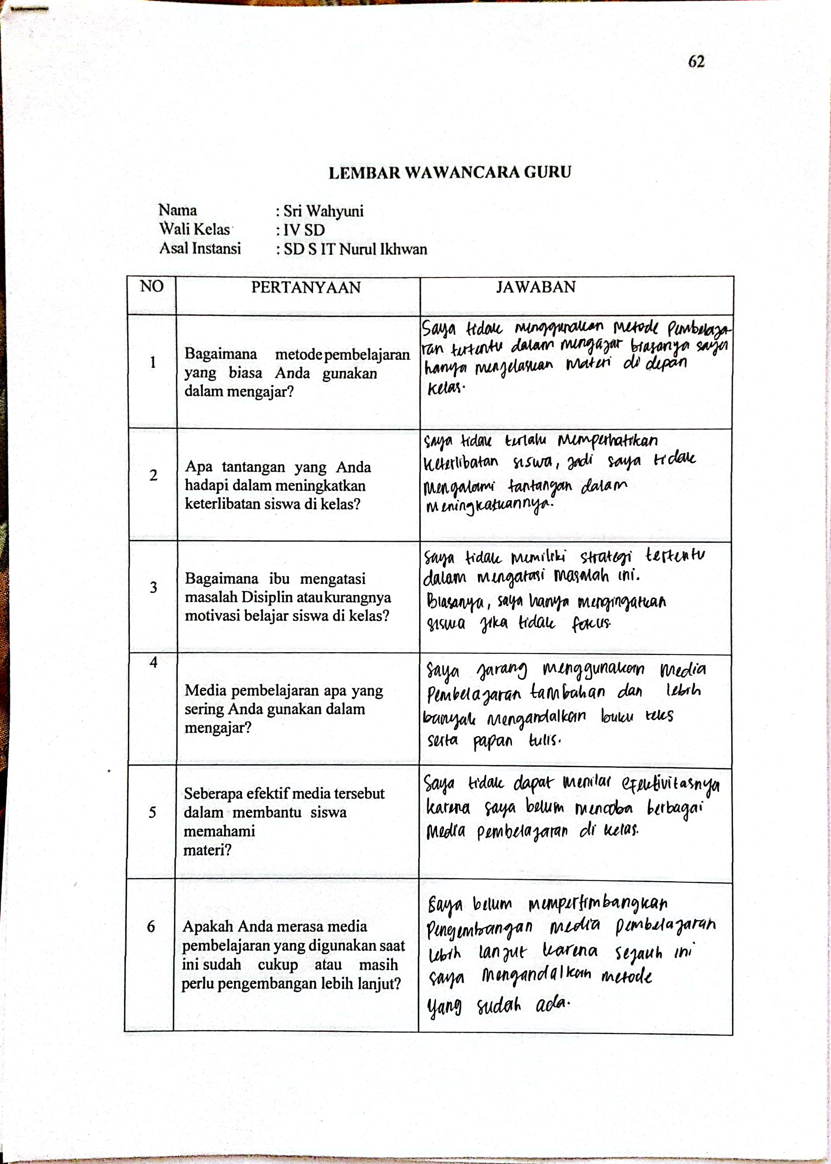

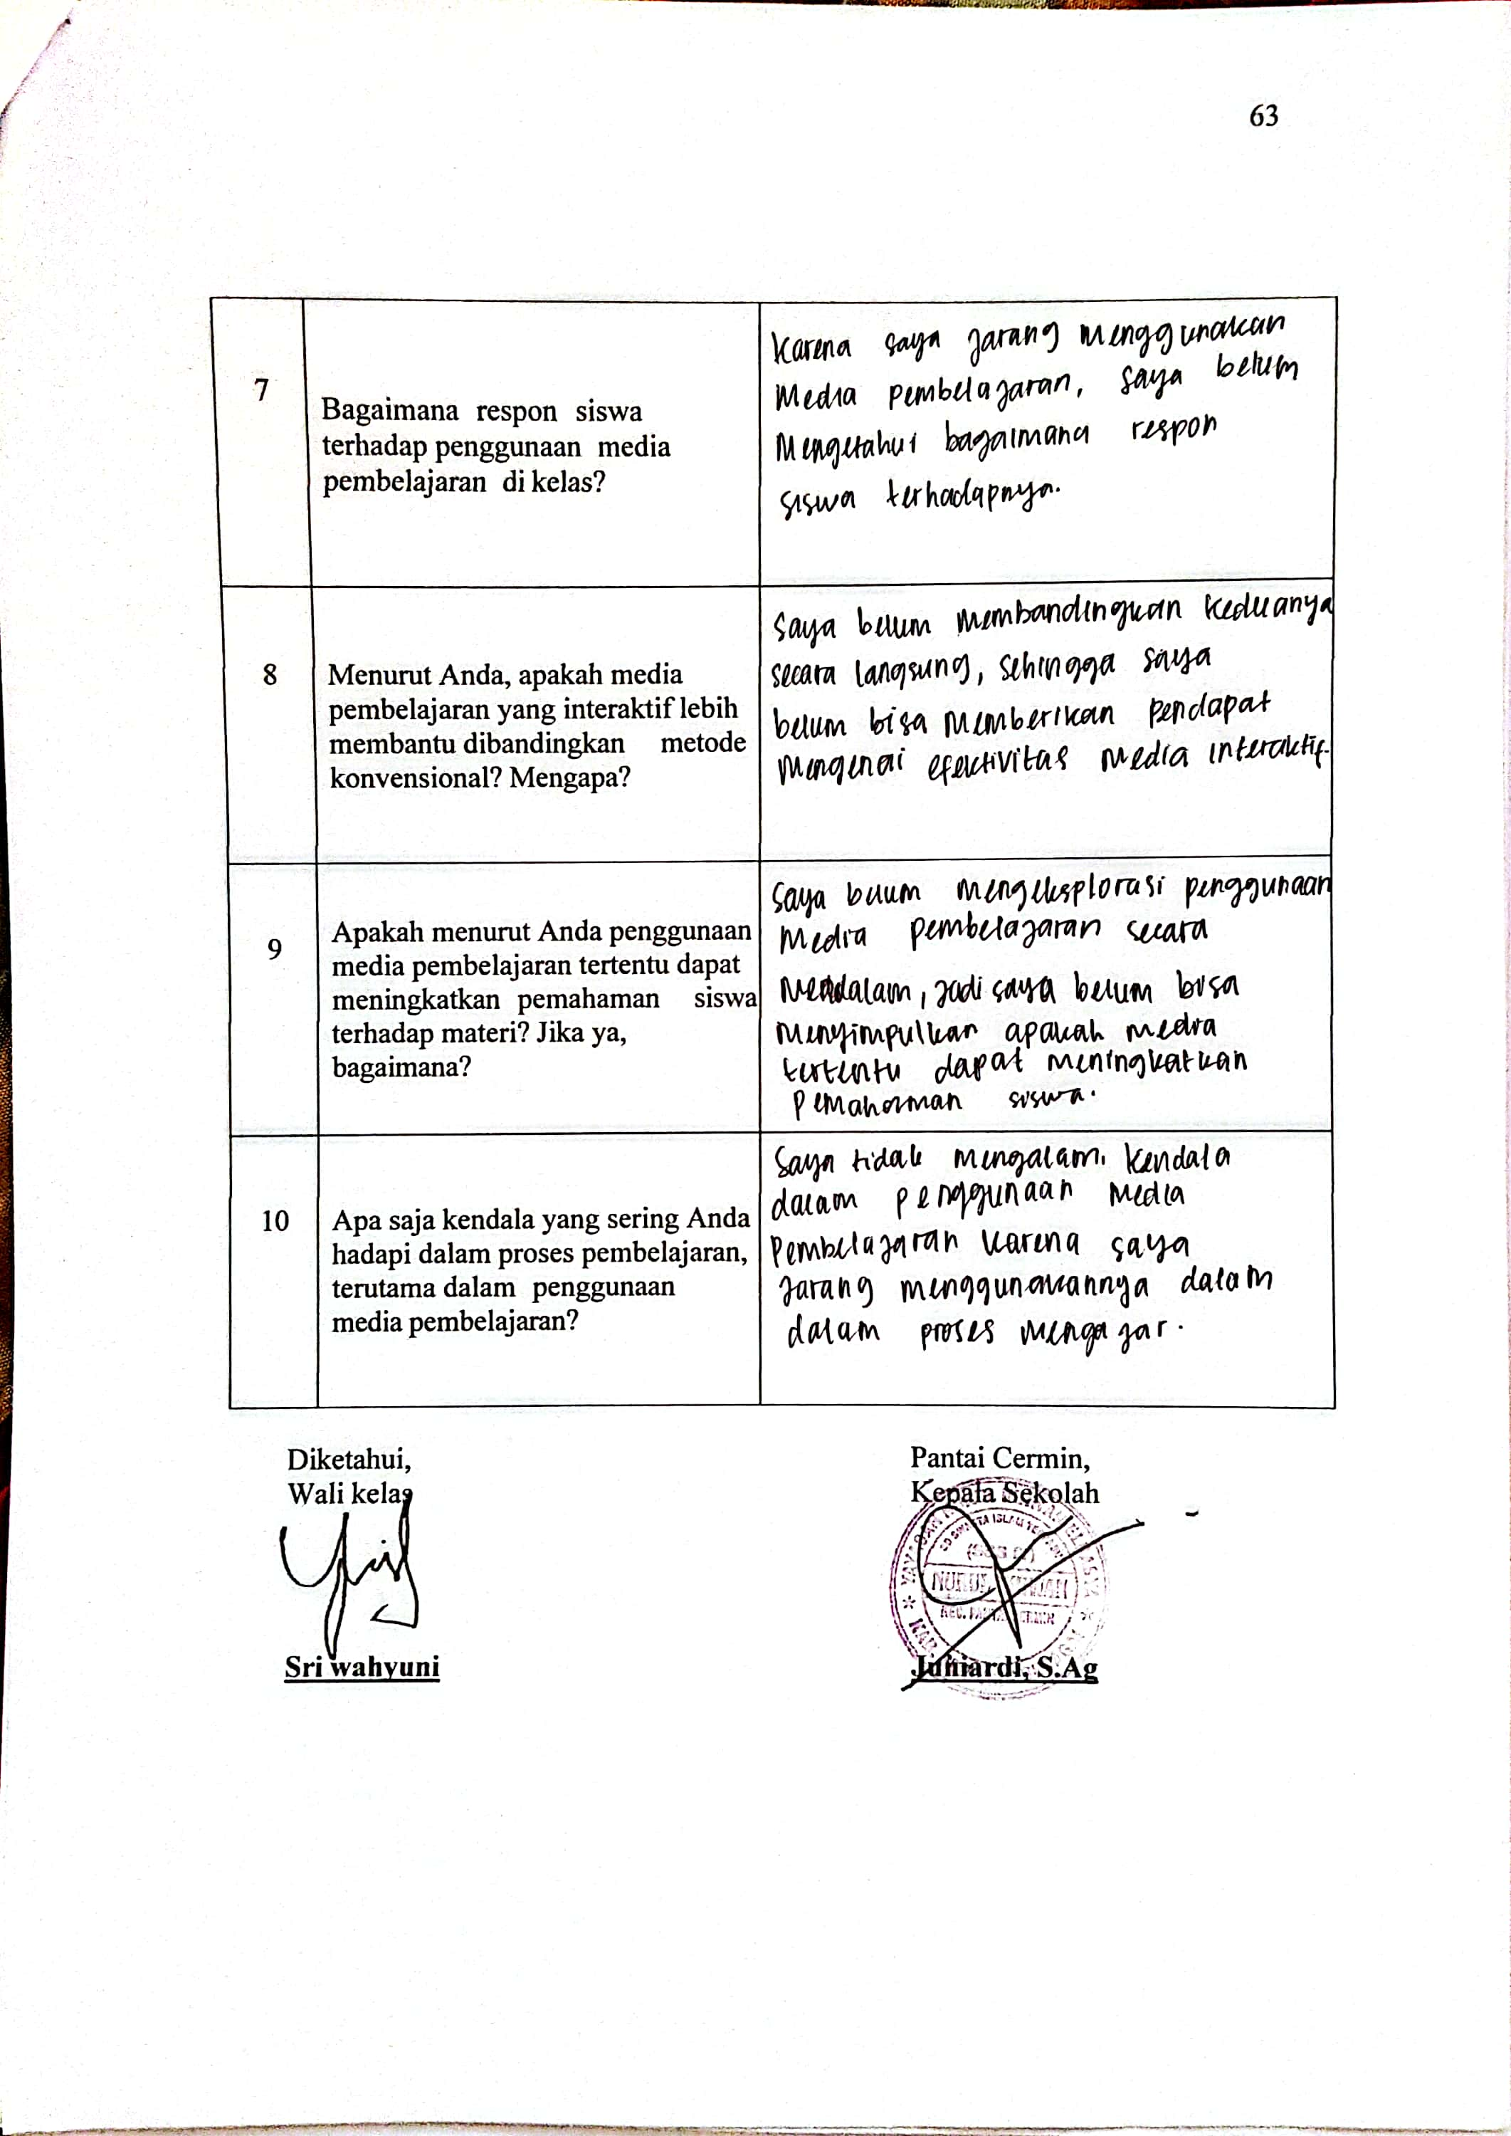

LAMPIRAN 2 VALIDASI MATERI TAHAP 1
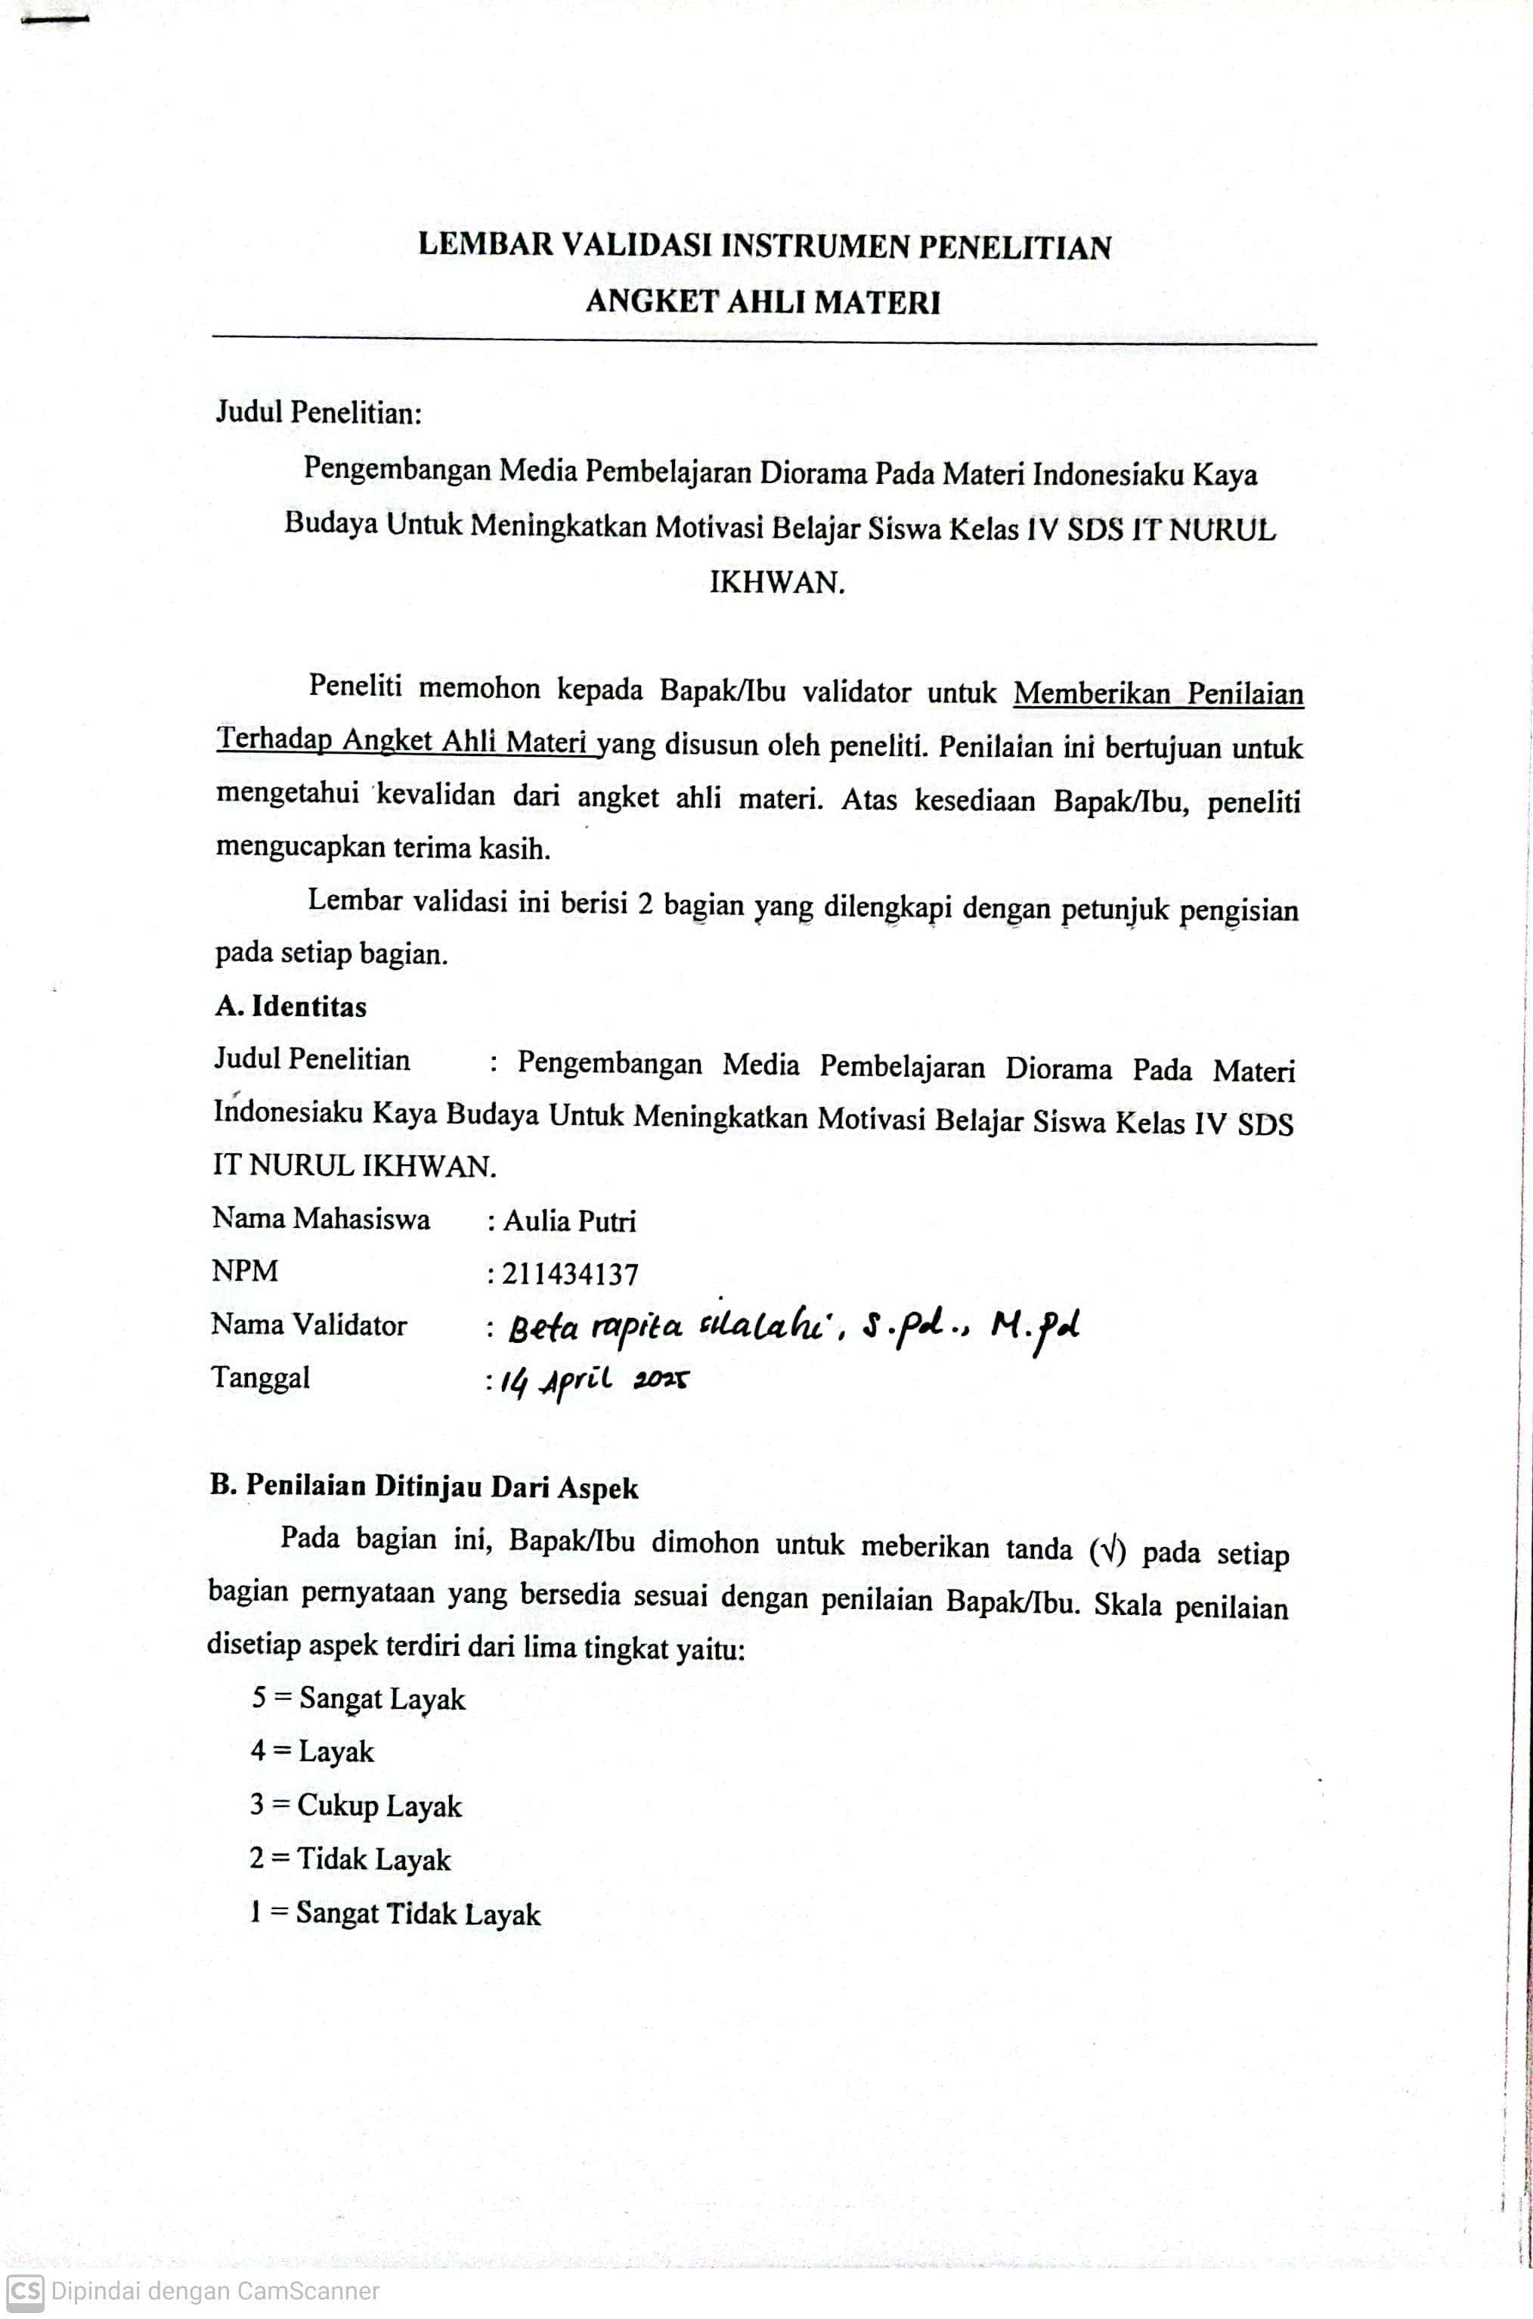
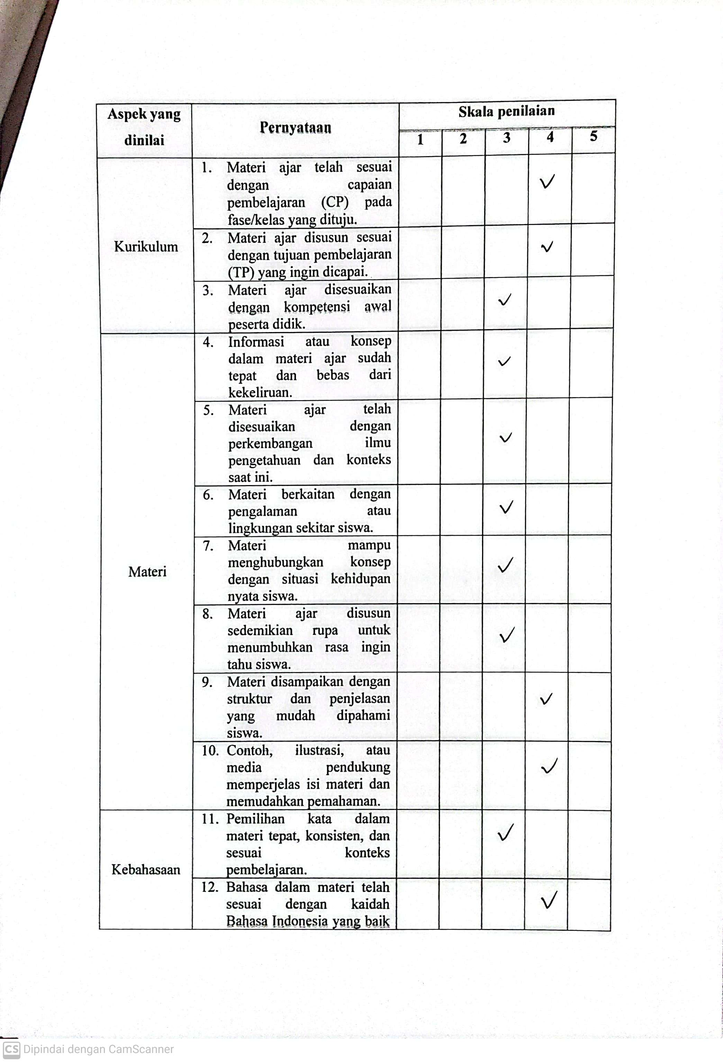
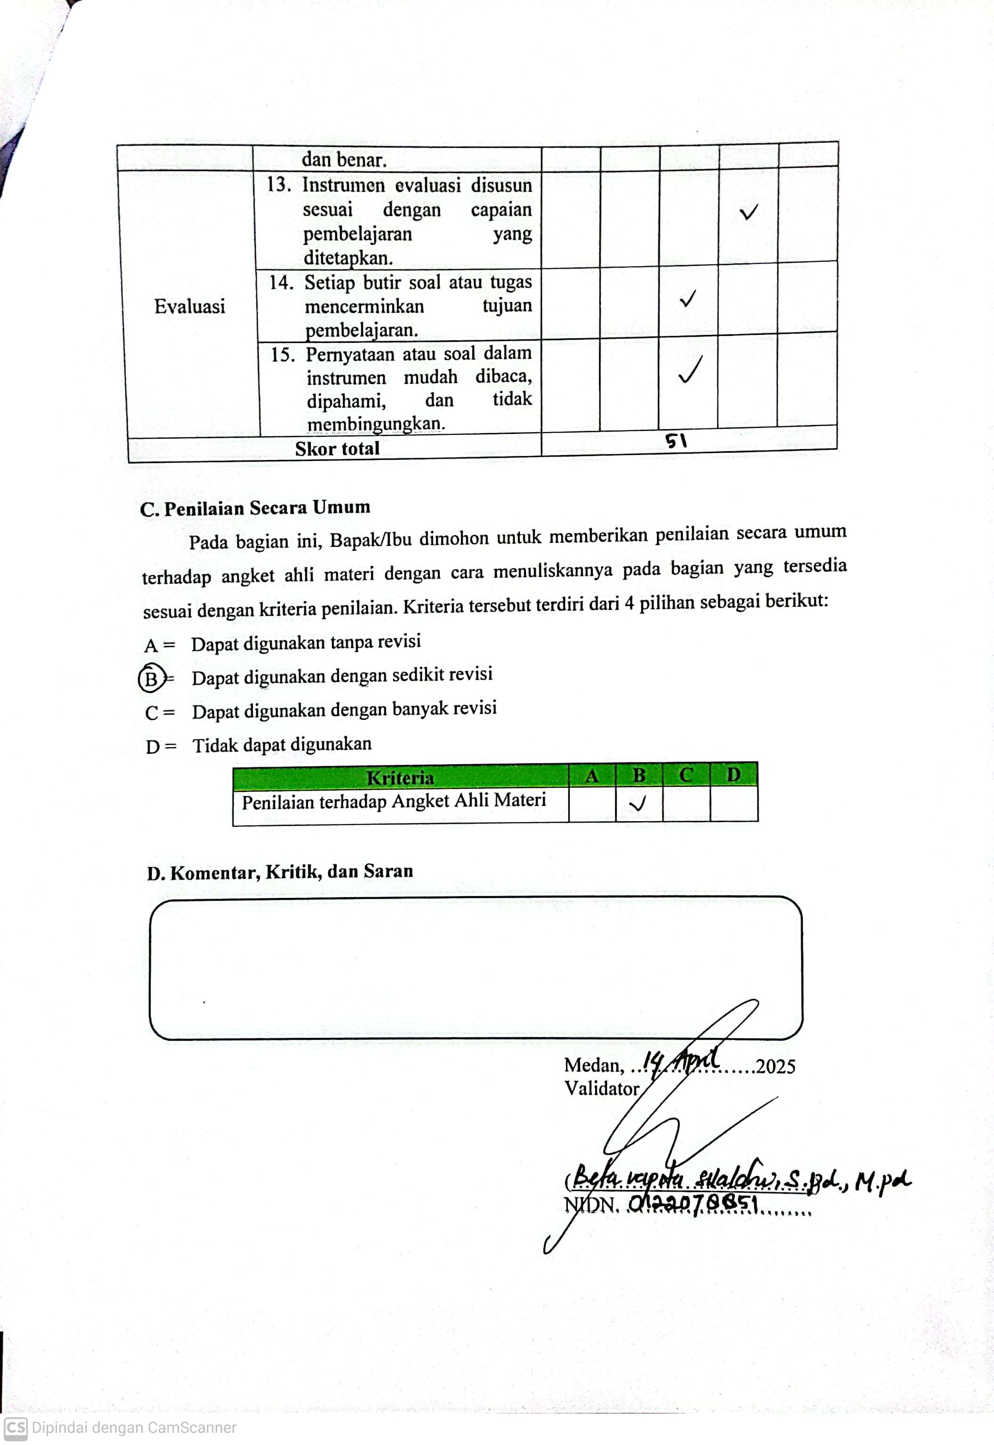

LAMPIRAN 3 VALIDASI MATERI TAHAP II
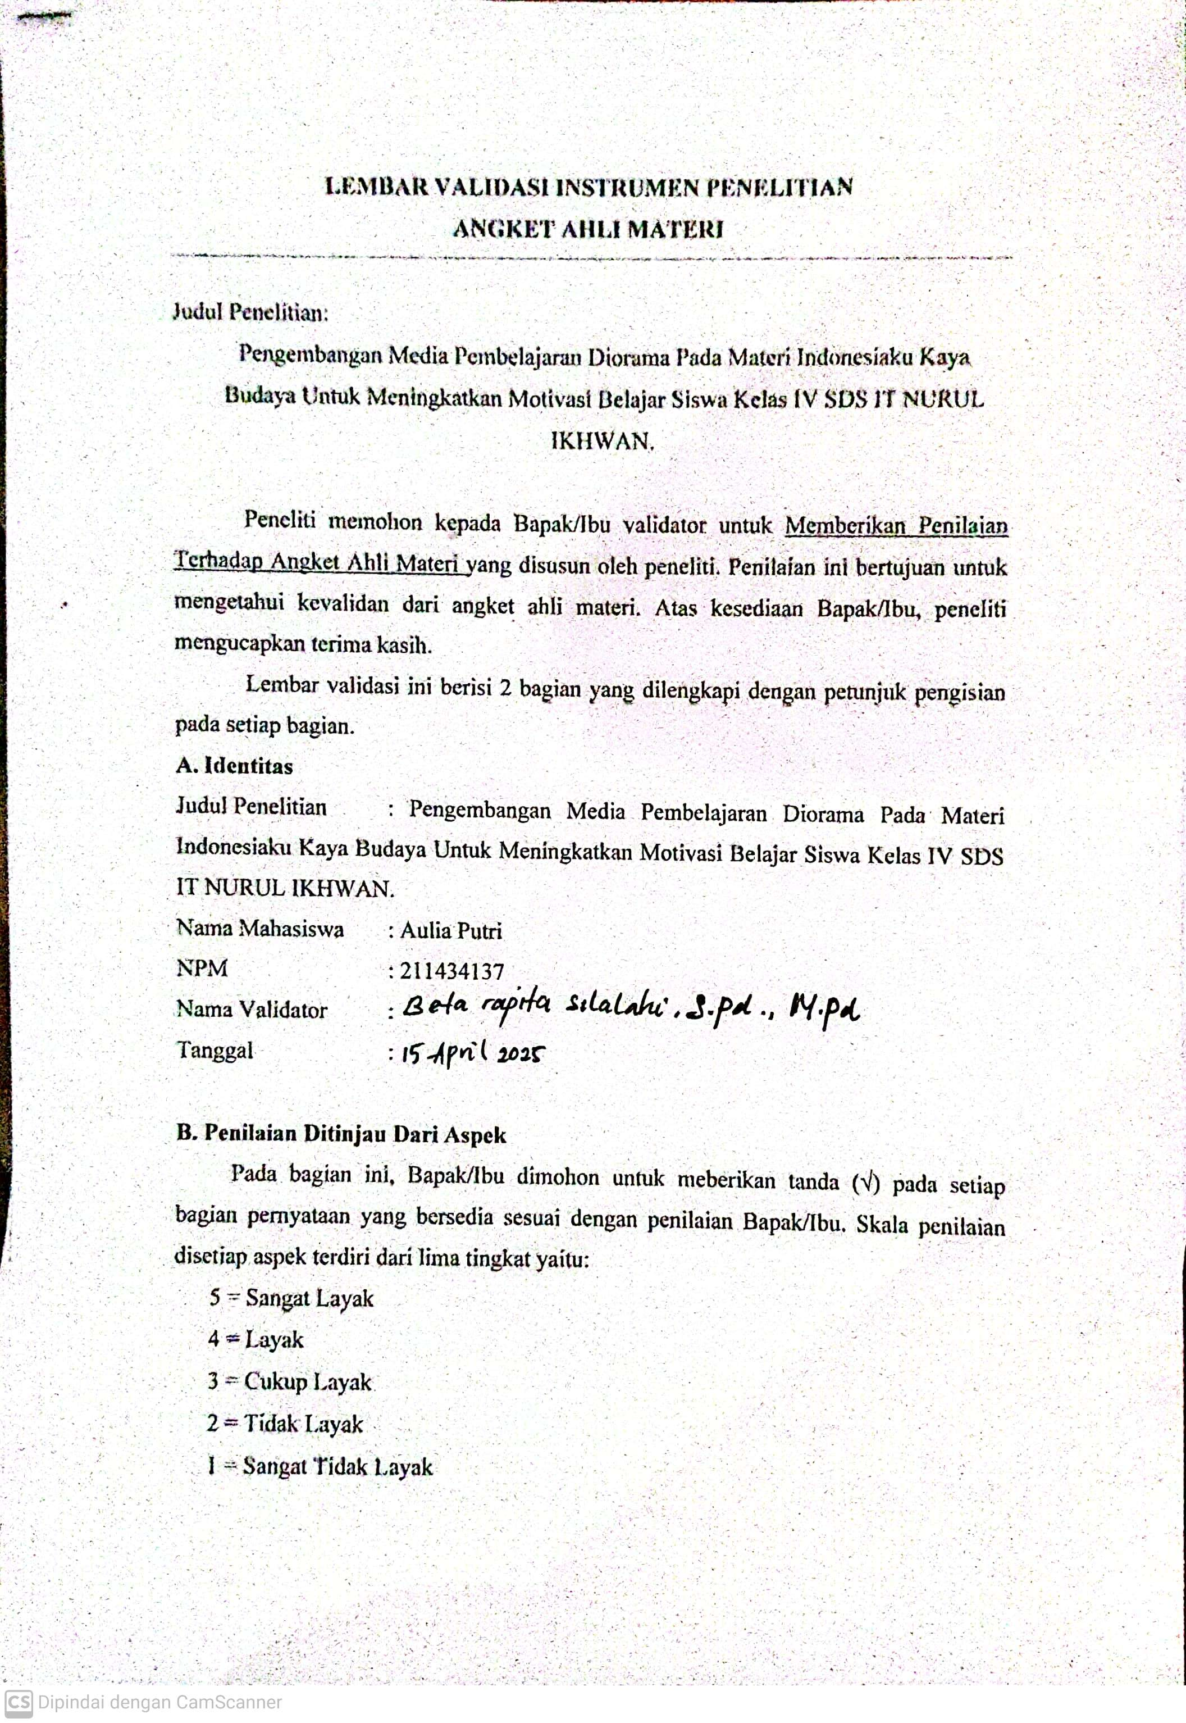
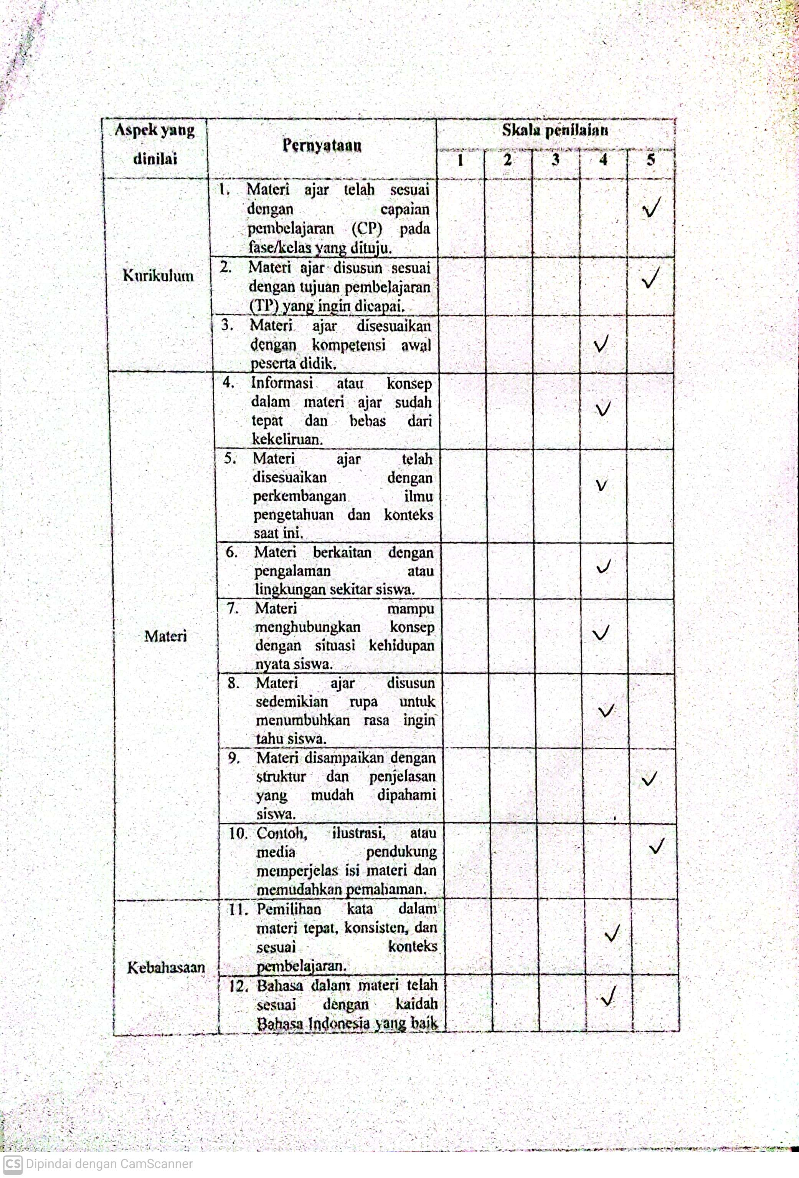
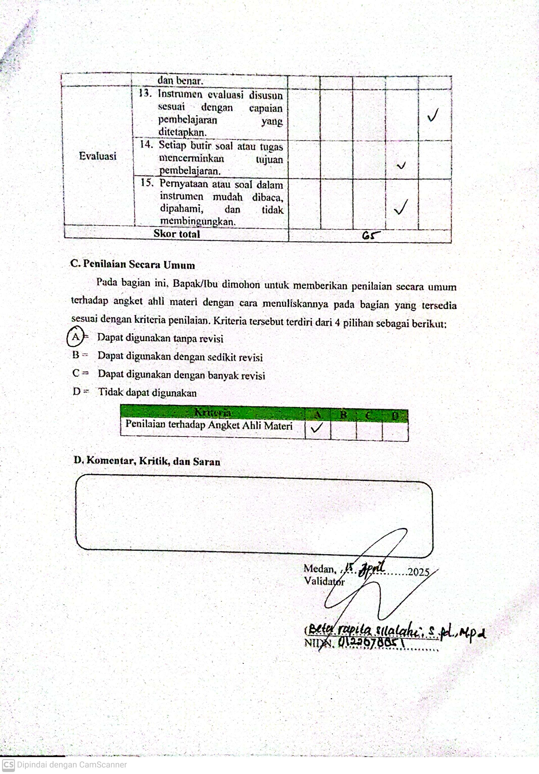

LAMPIRAN 4 VALIDASI MEDIA TAHAP I
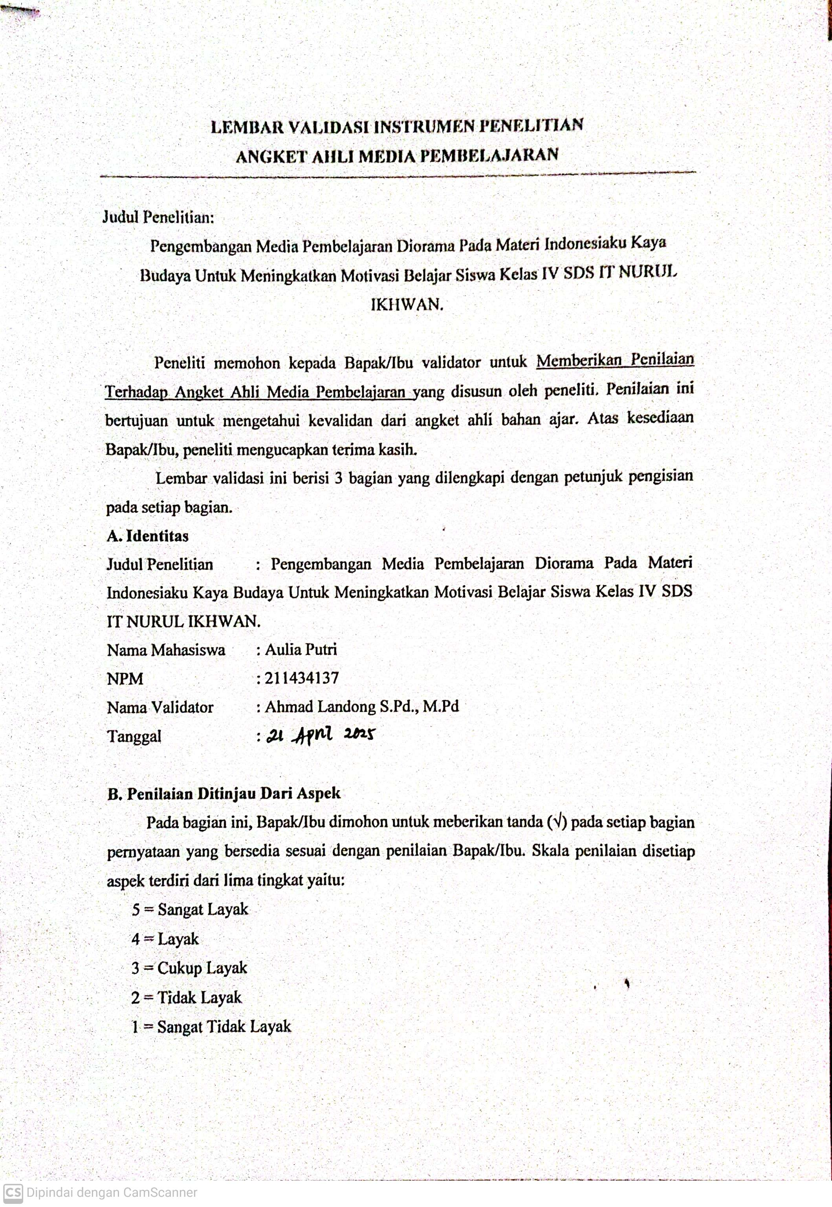
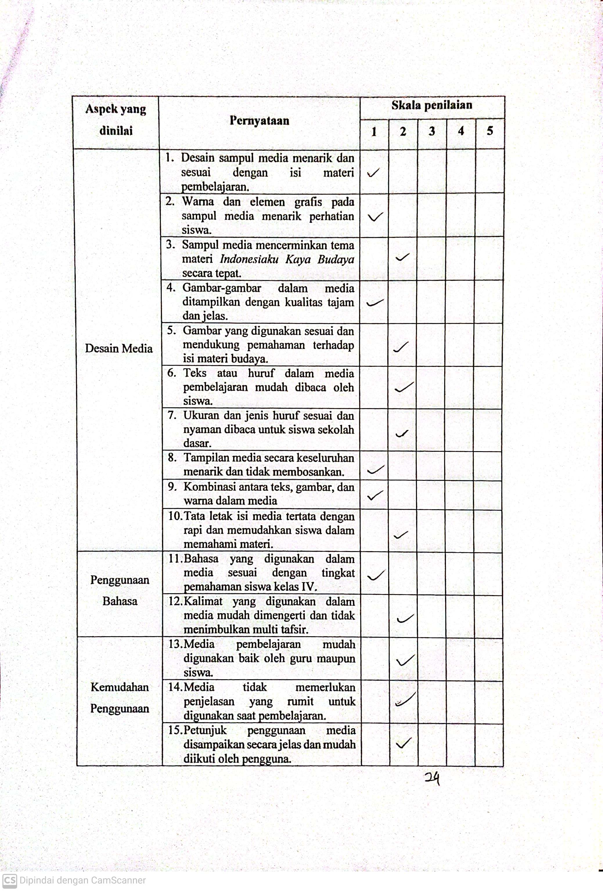
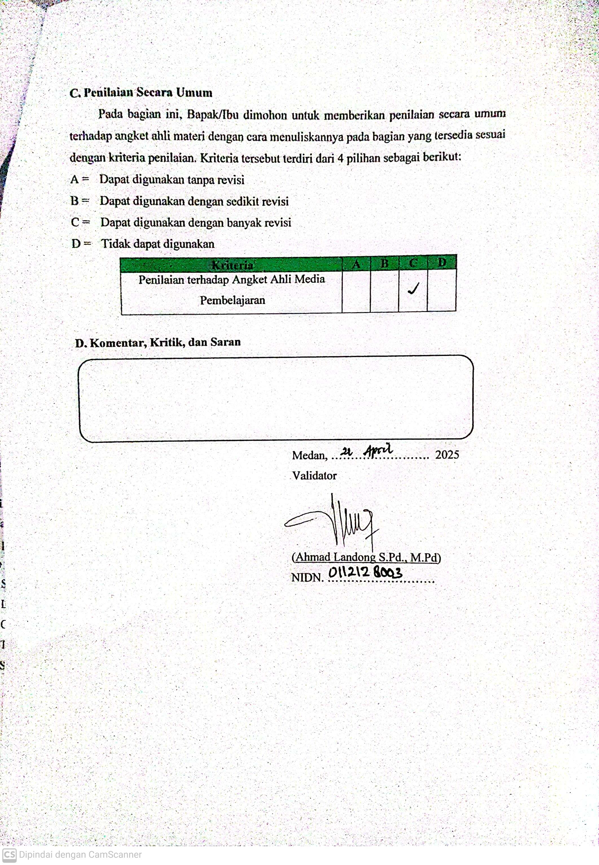

LAMPIRAN 5 VALIDASI MEDIA TAHAP II
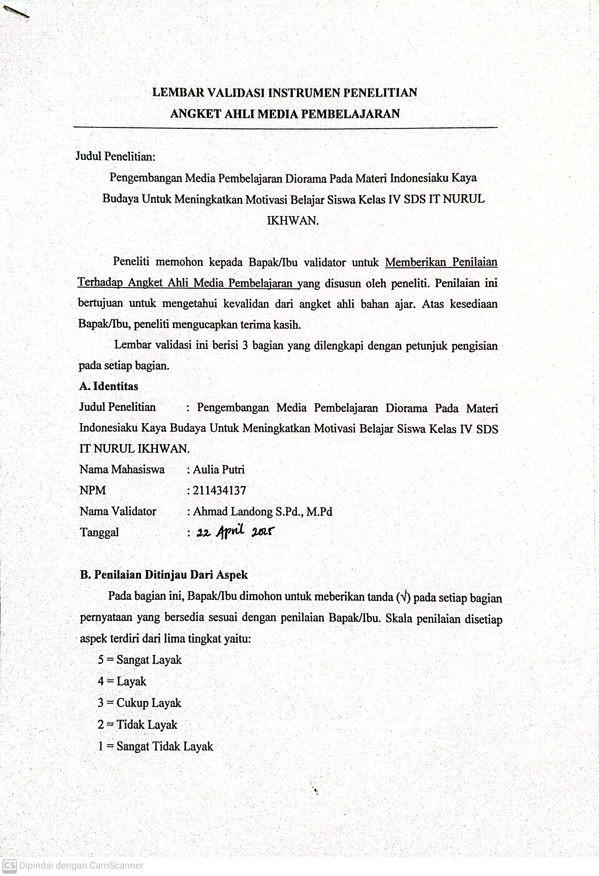
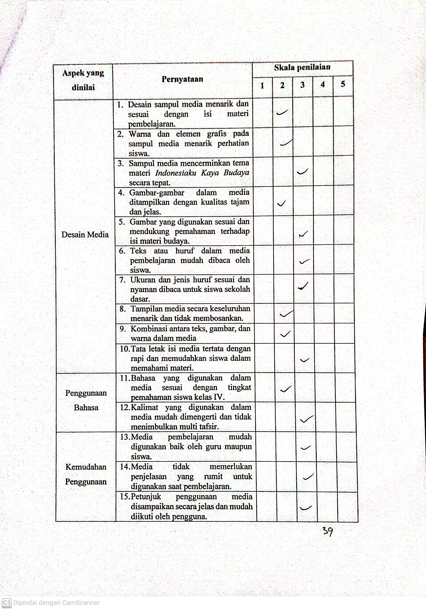
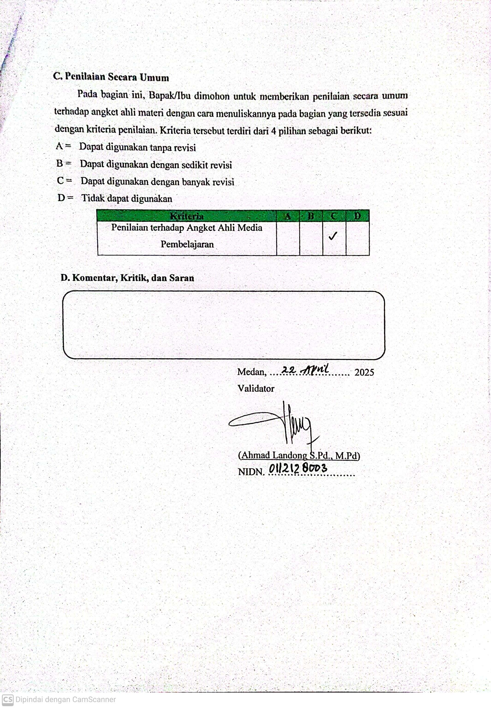

LAMPIRAN 6 VALIDASI MEDIA TAHAP III
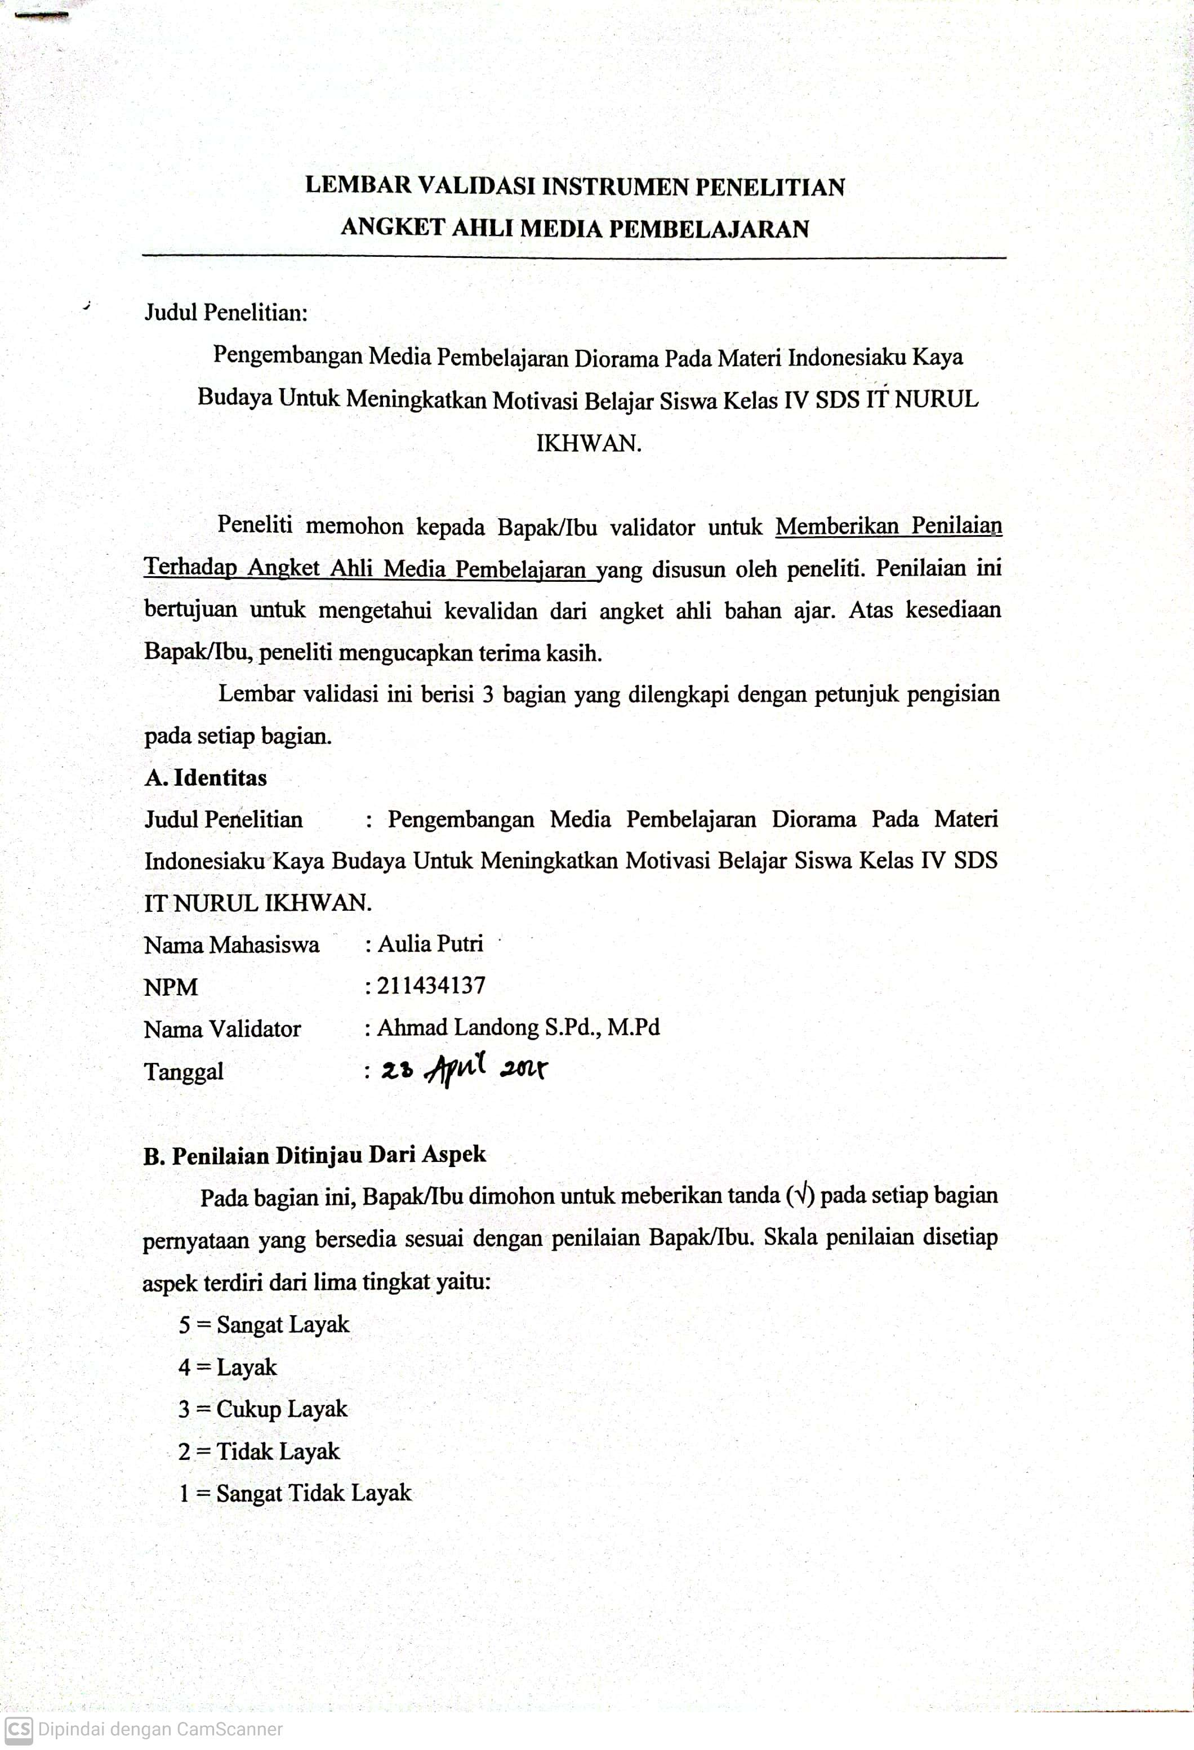
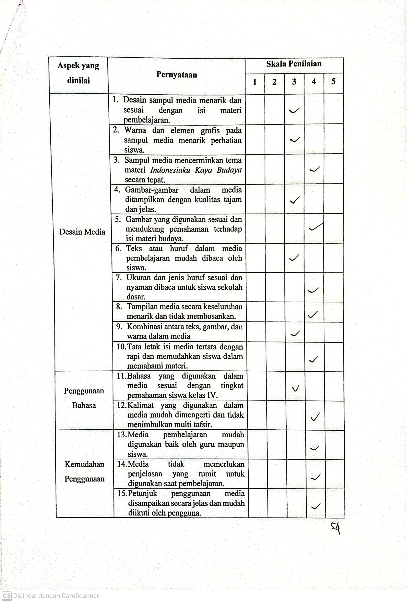
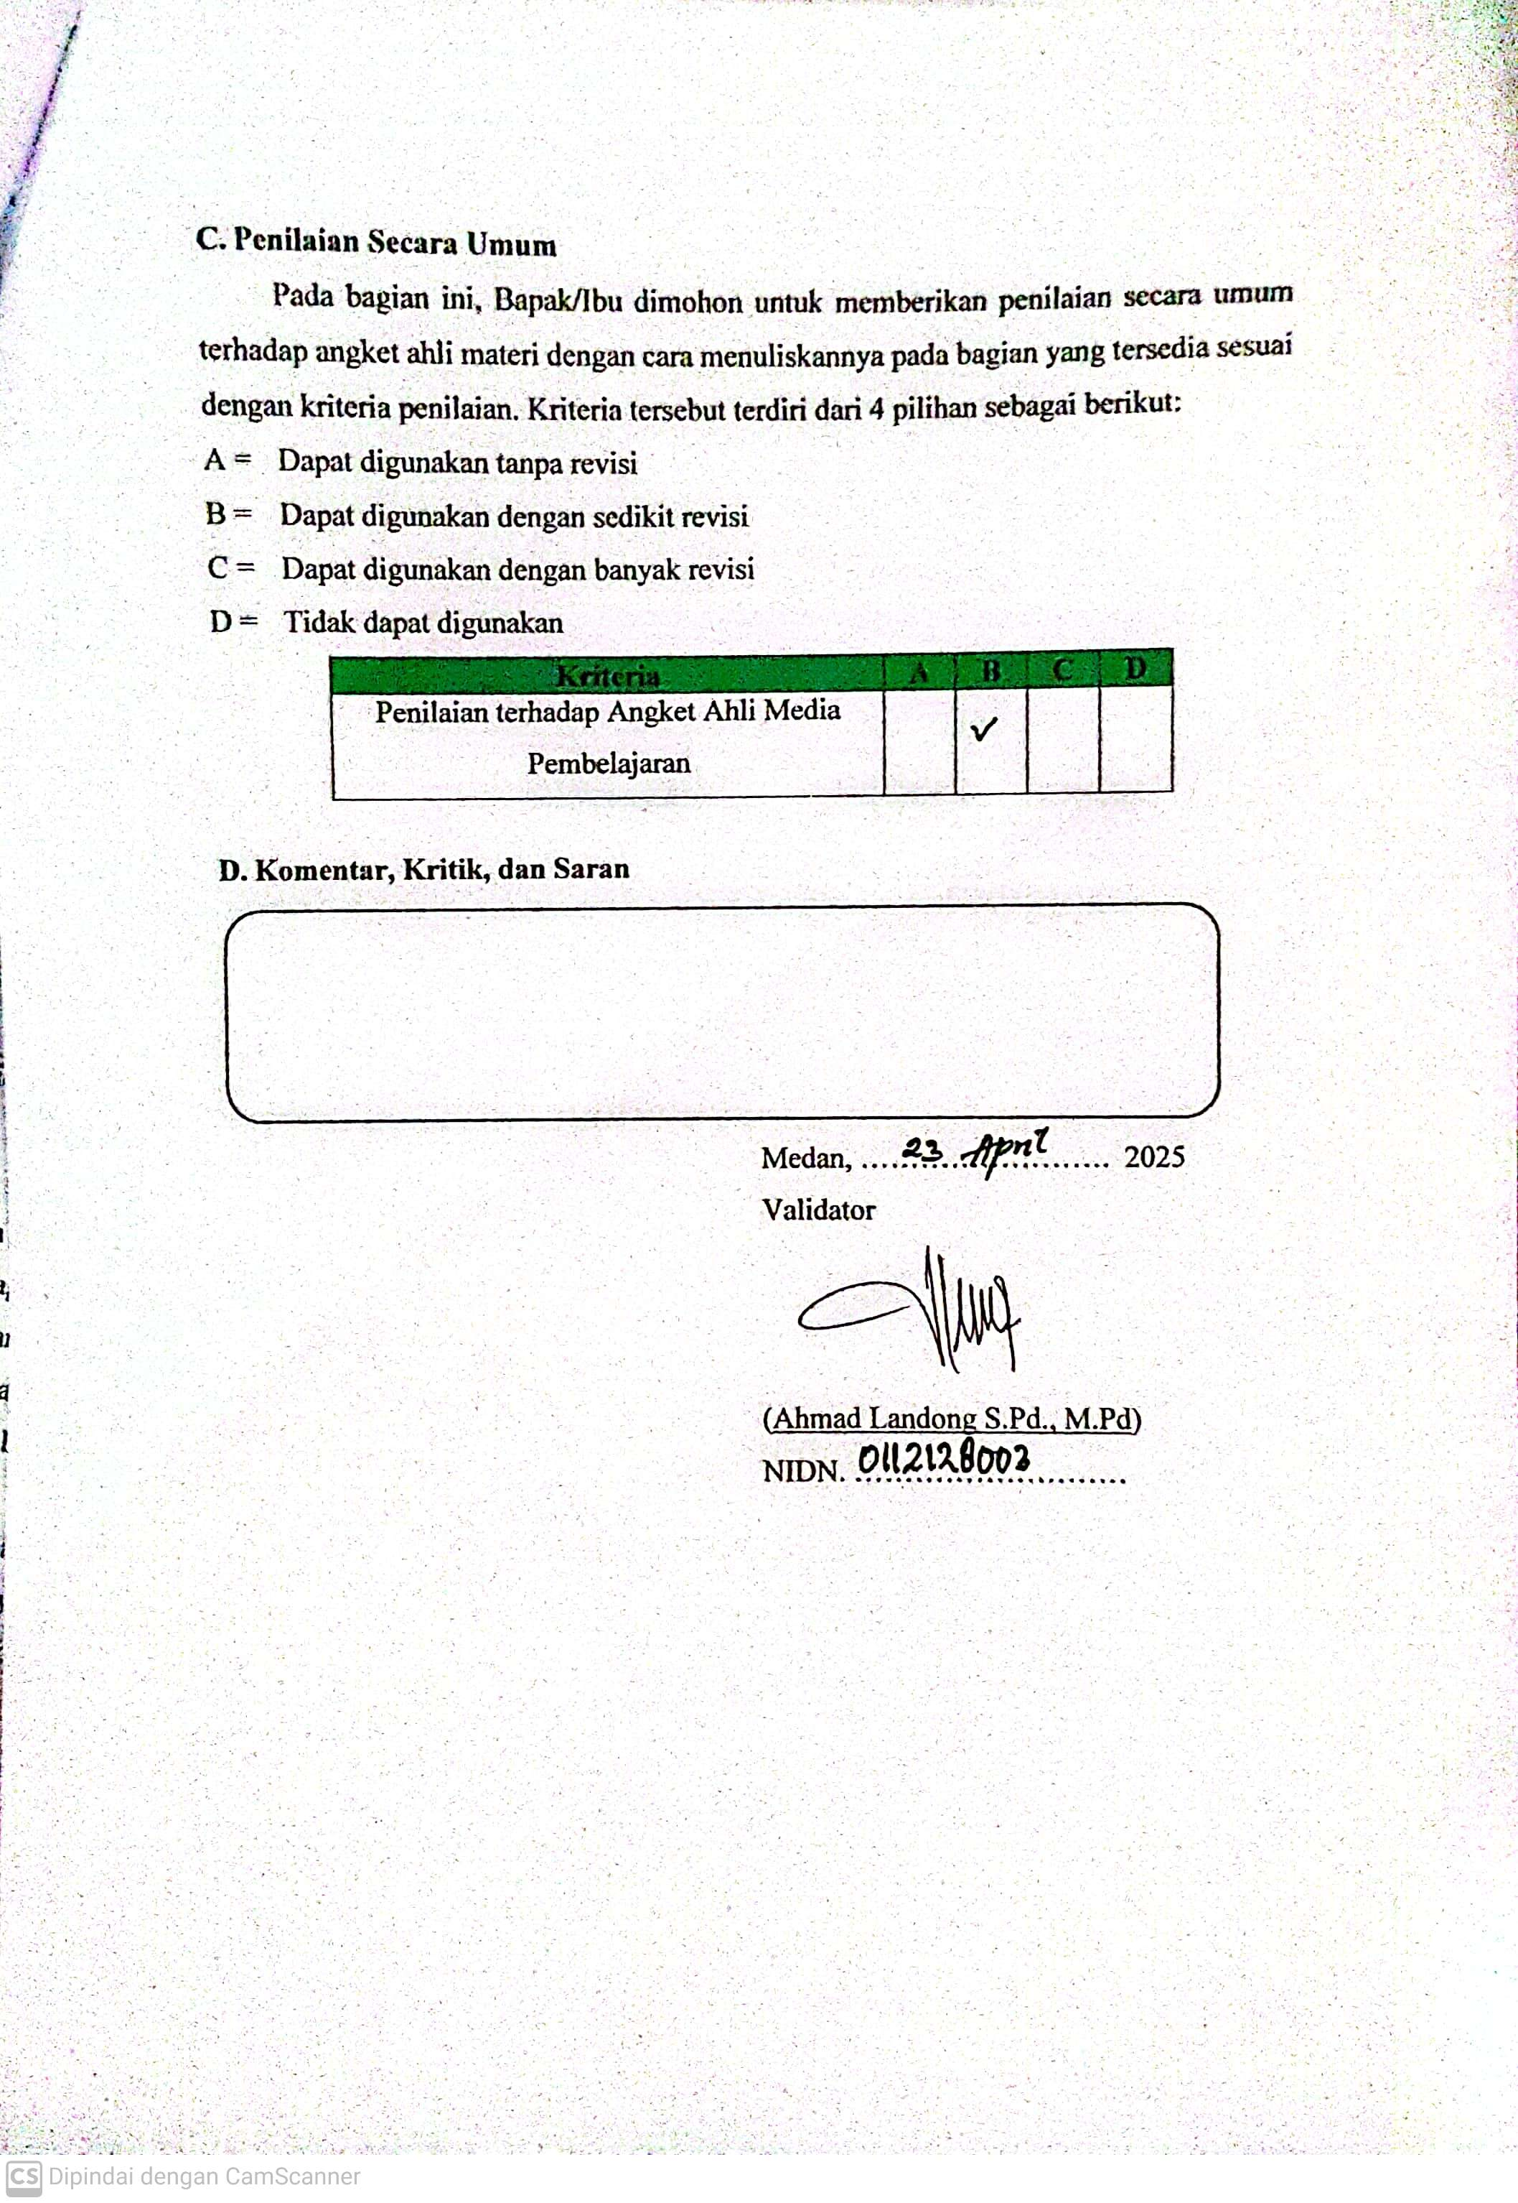

LAMPIRAN 7 VALIDASI MEDIA TAHAP IV
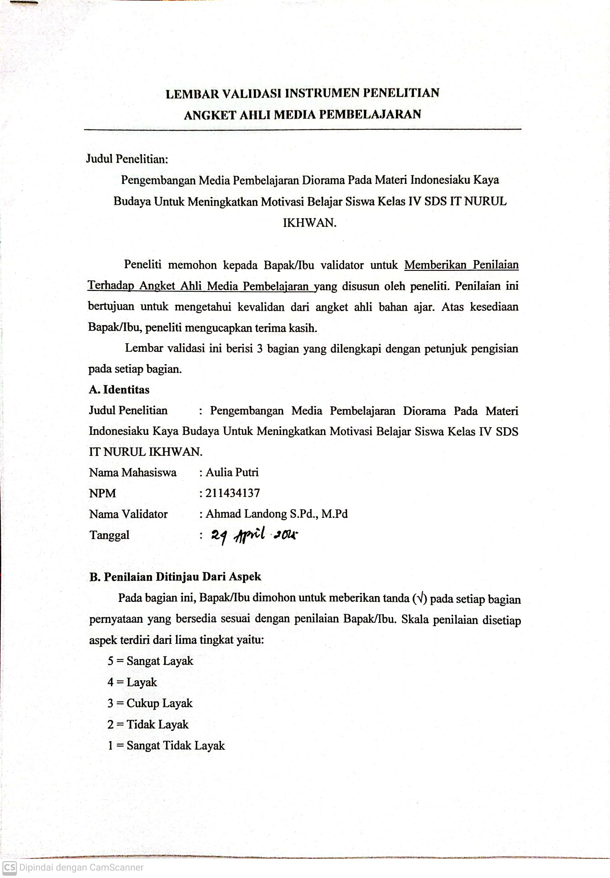
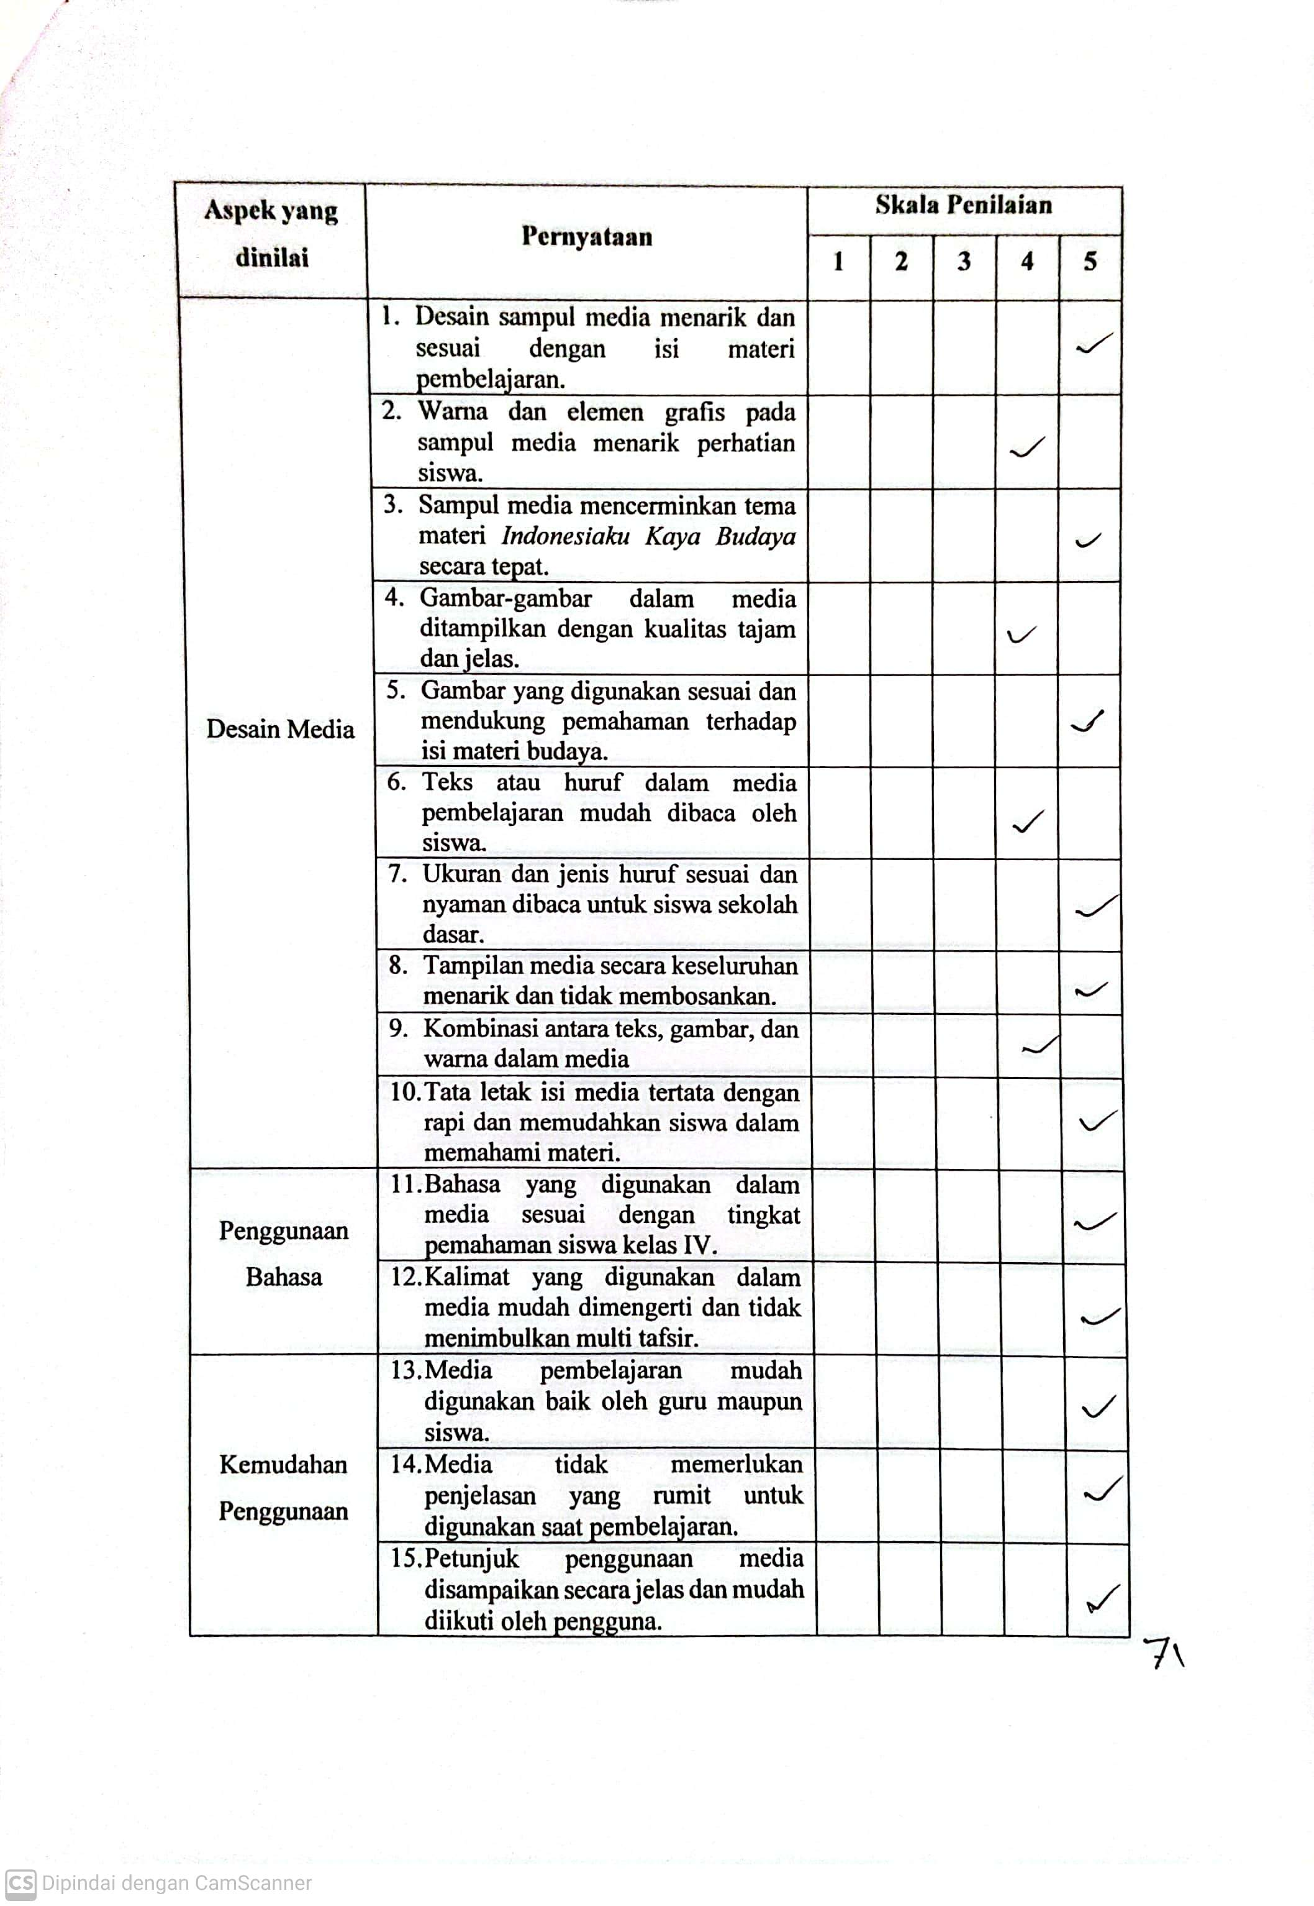
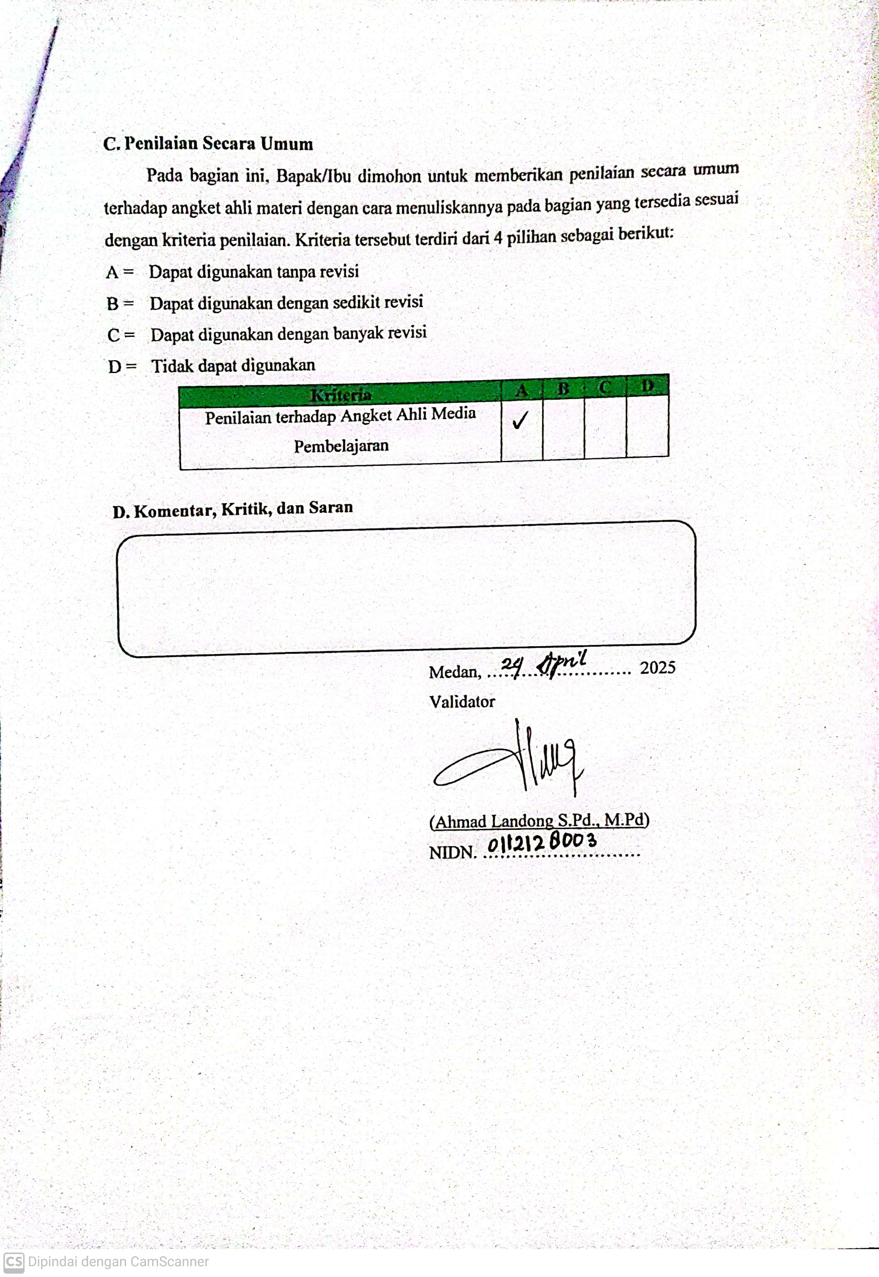

LAMPIRAN 8 VALIDASI ANGKET MOTIVASI
(Sebelum Menggunakan Media) TAHAP I
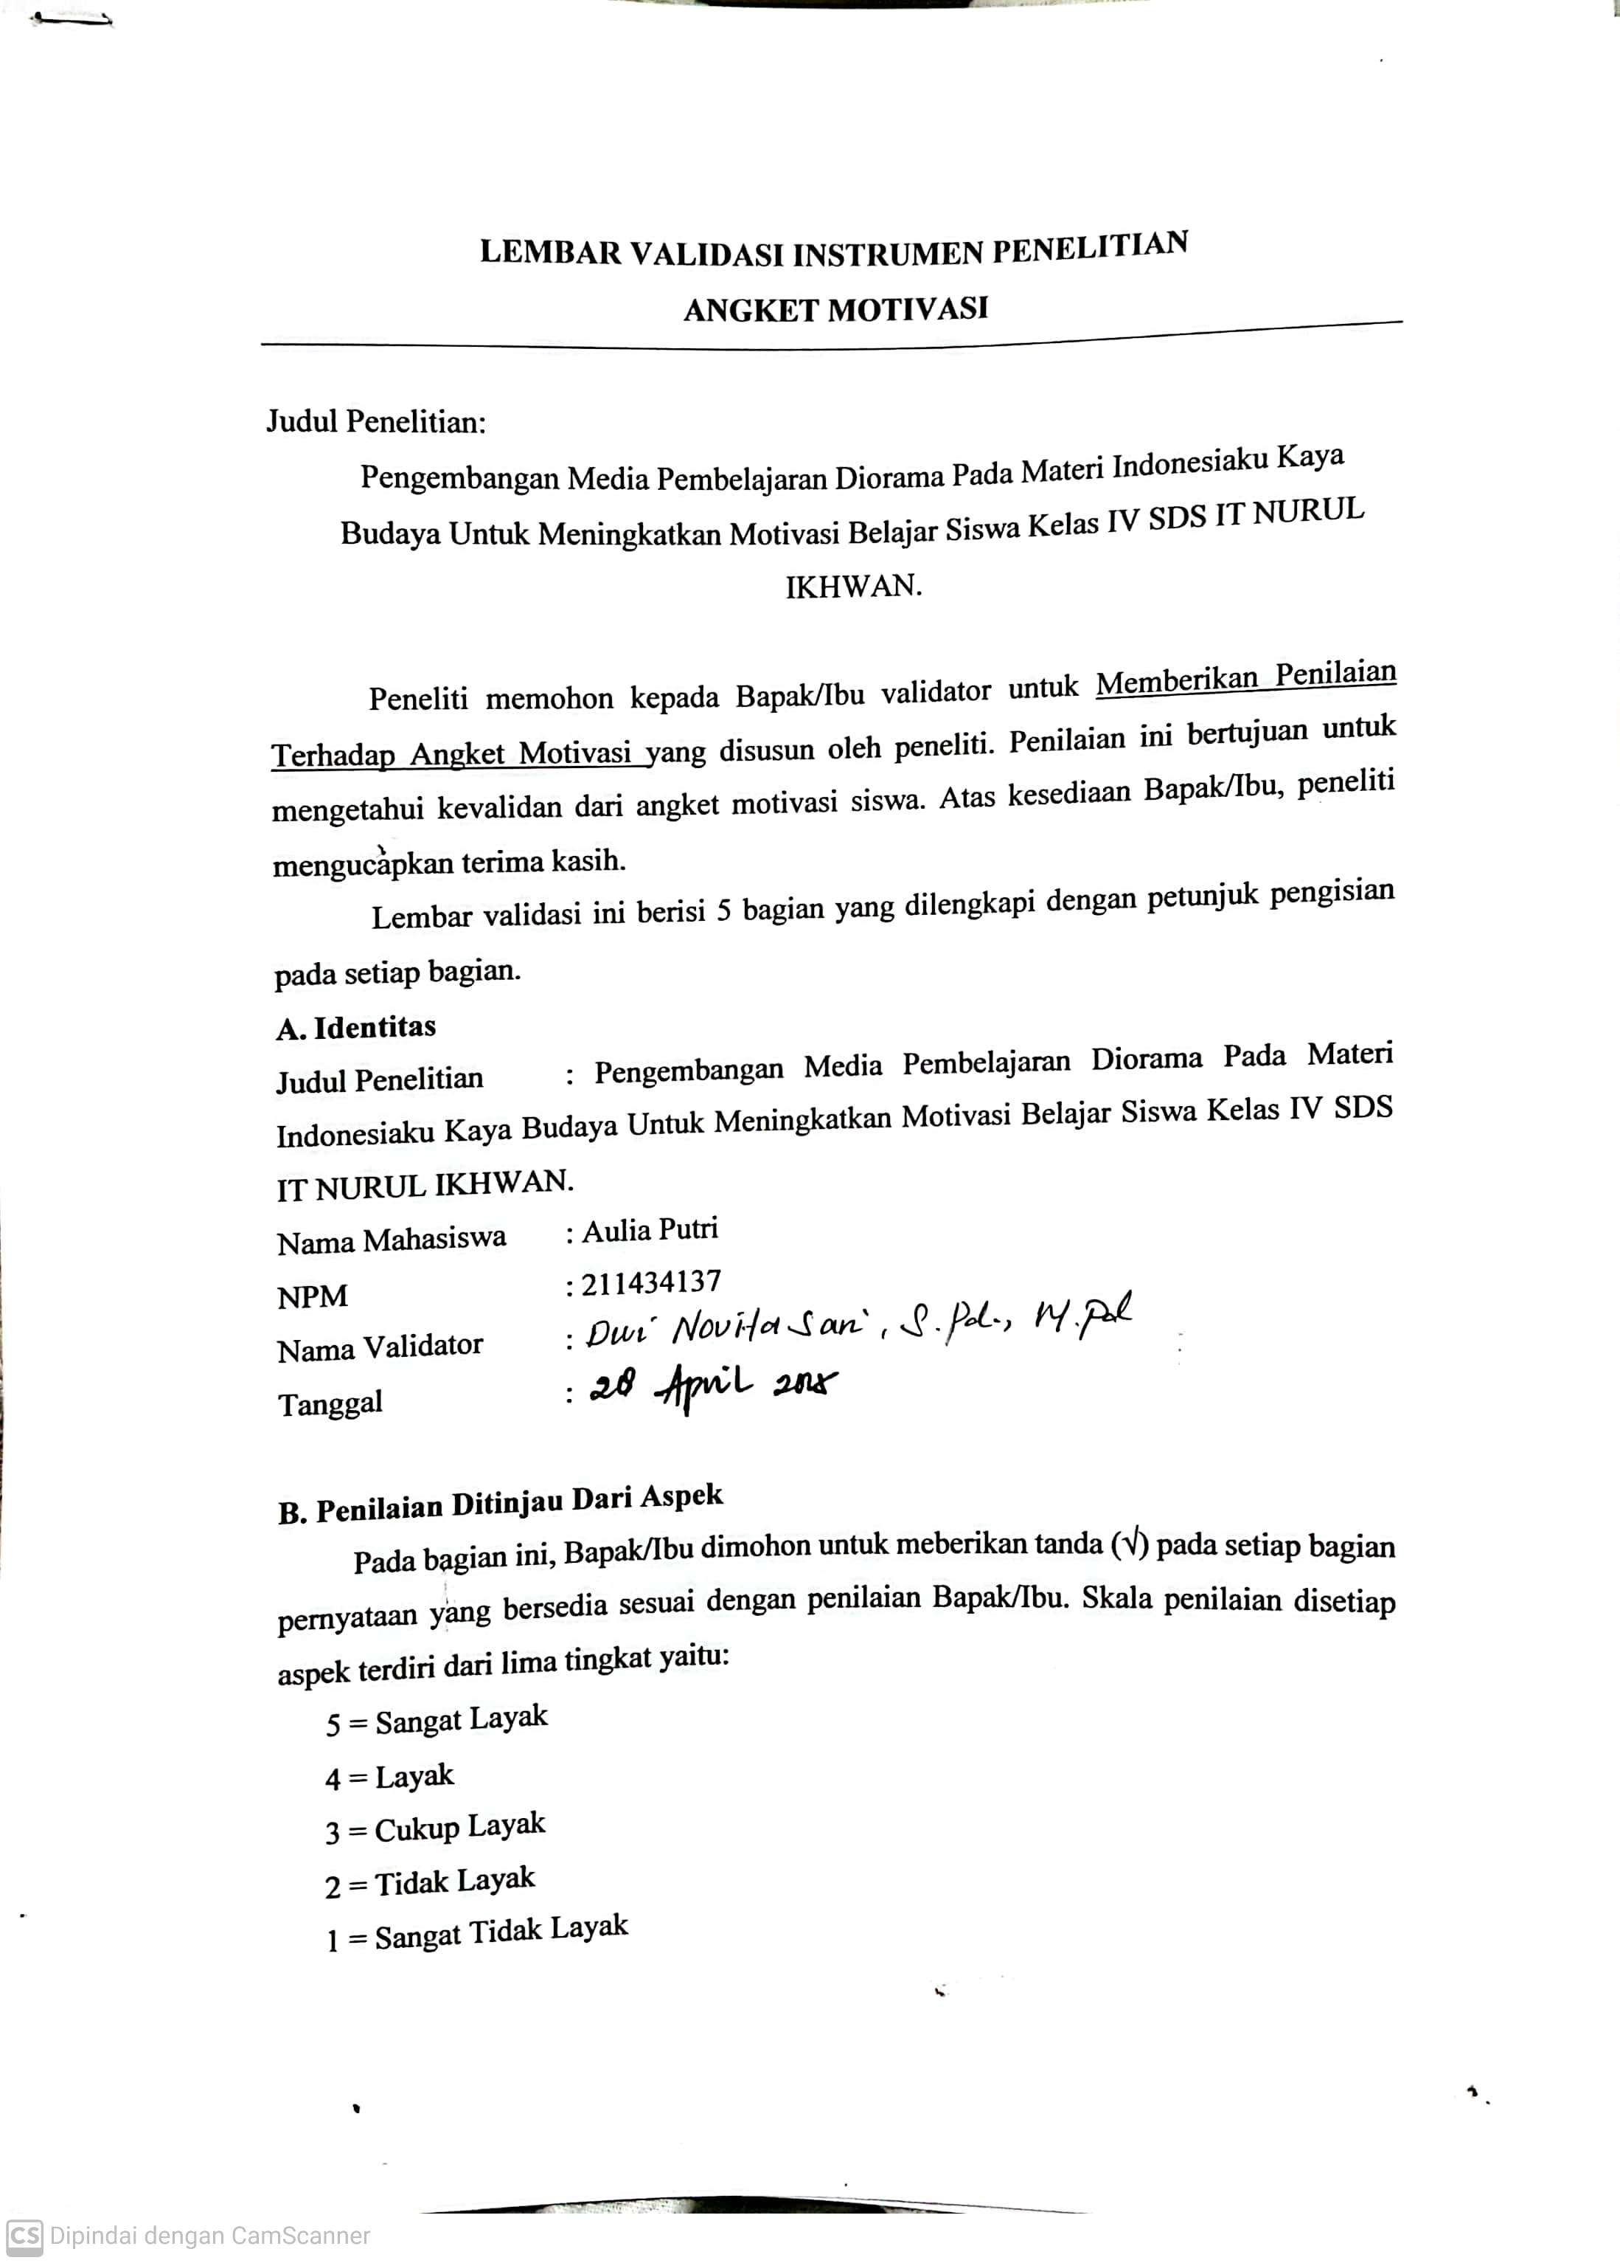
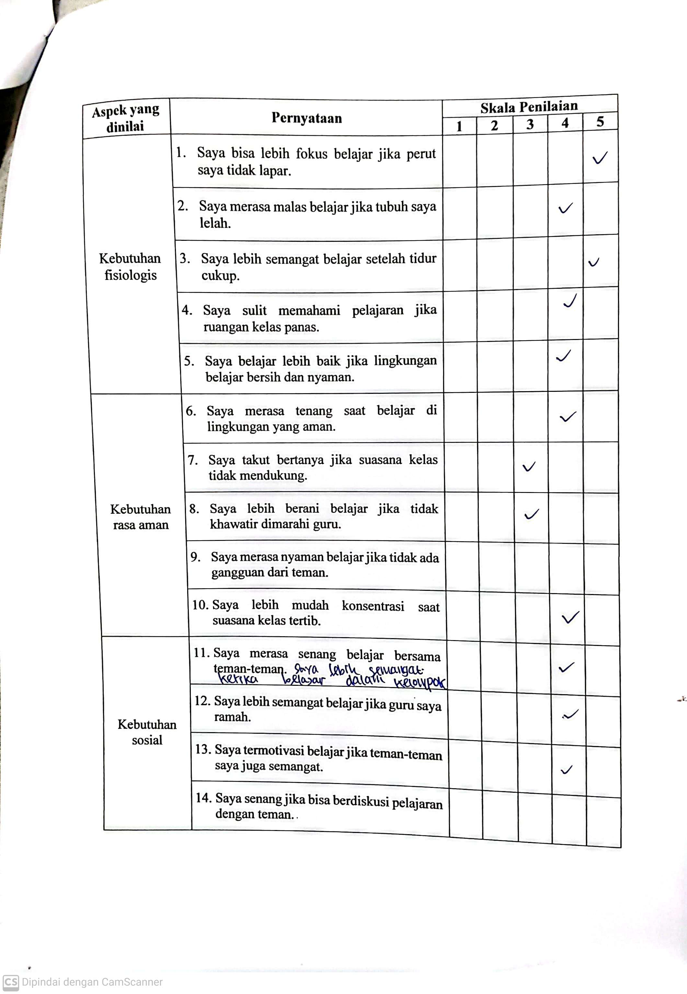
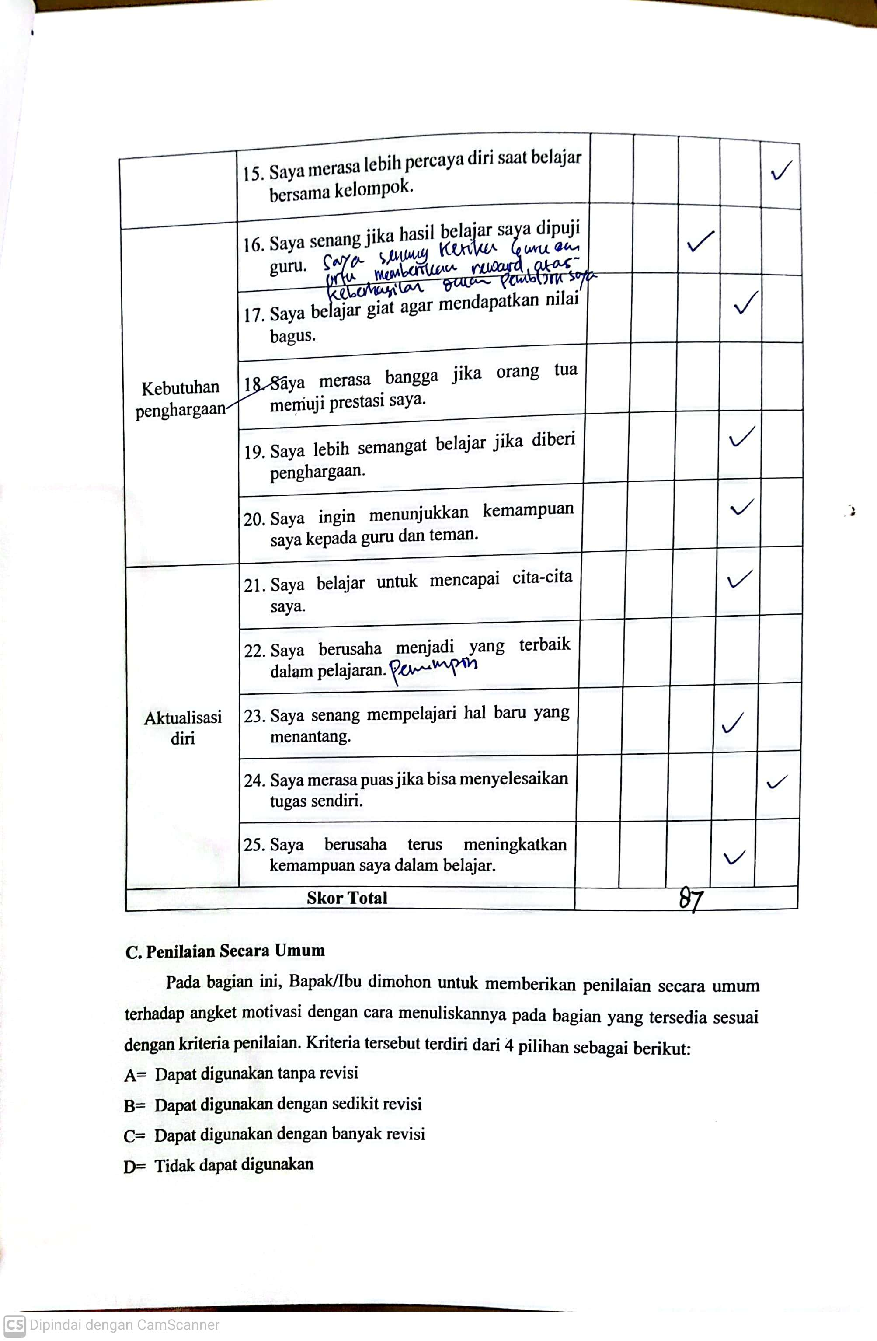
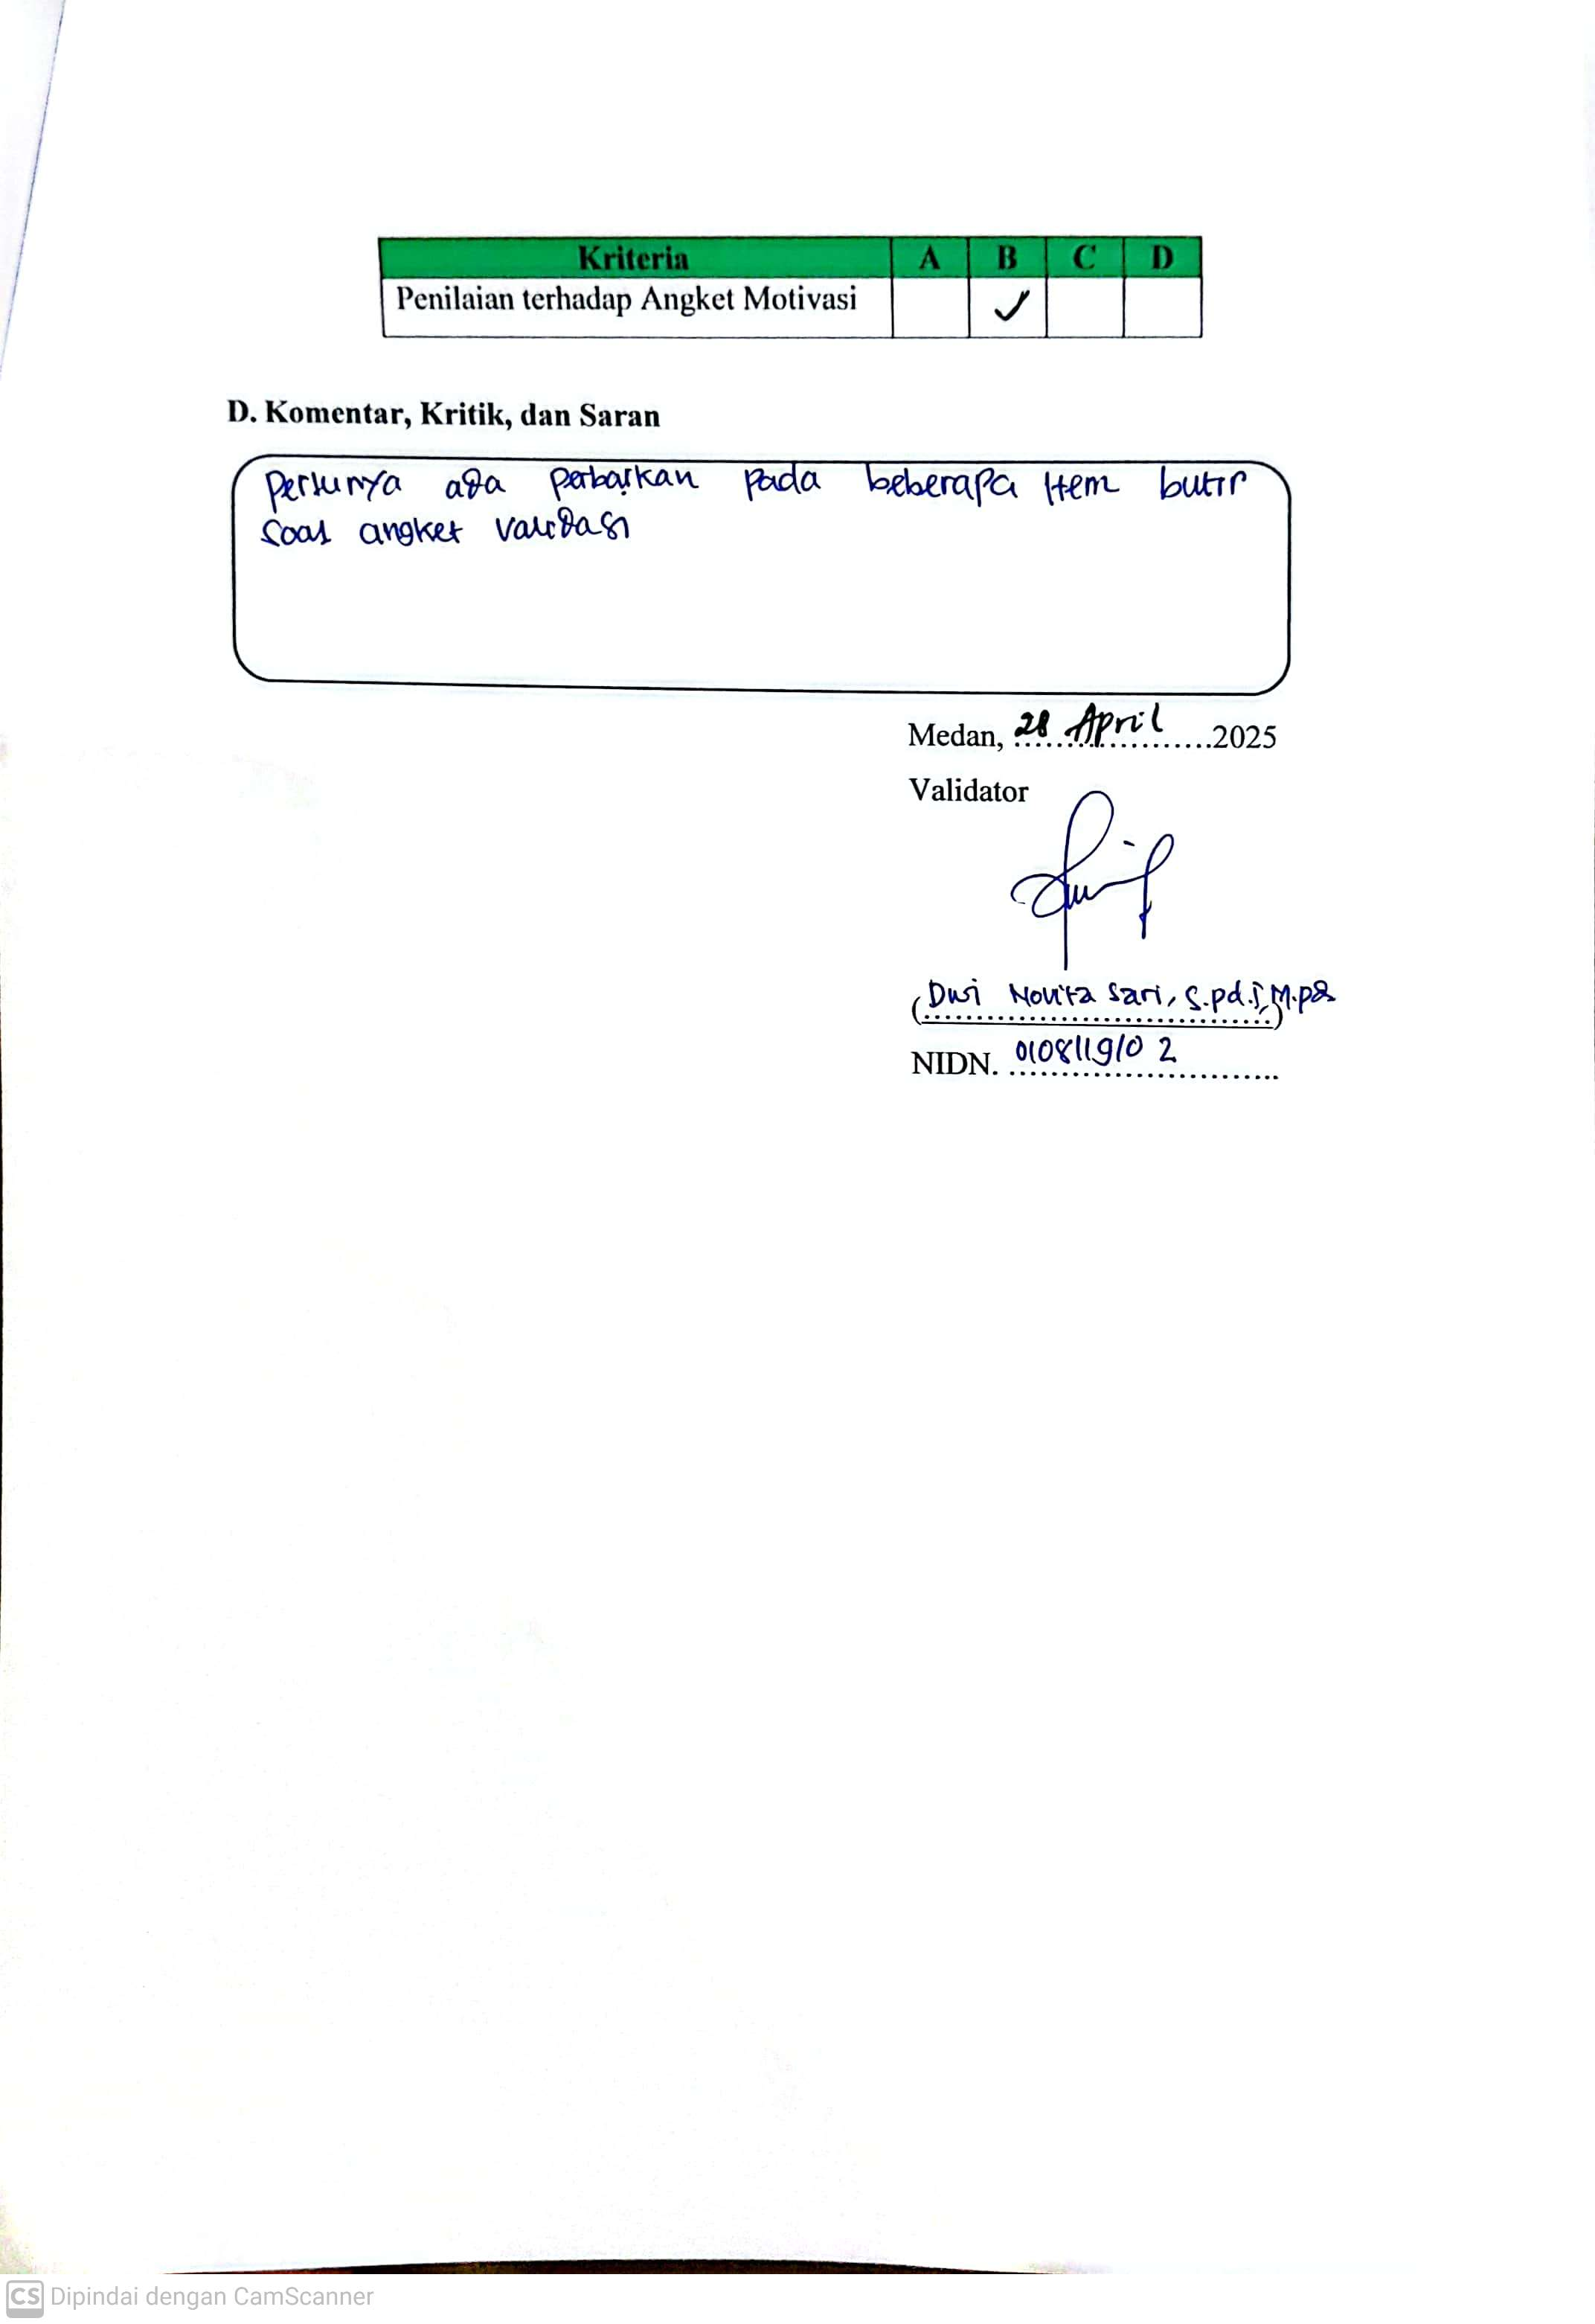

LAMPIRAN 9 VALIDASI ANGKET MOTIVASI
(Sebelum Menggunakan Media) TAHAP II
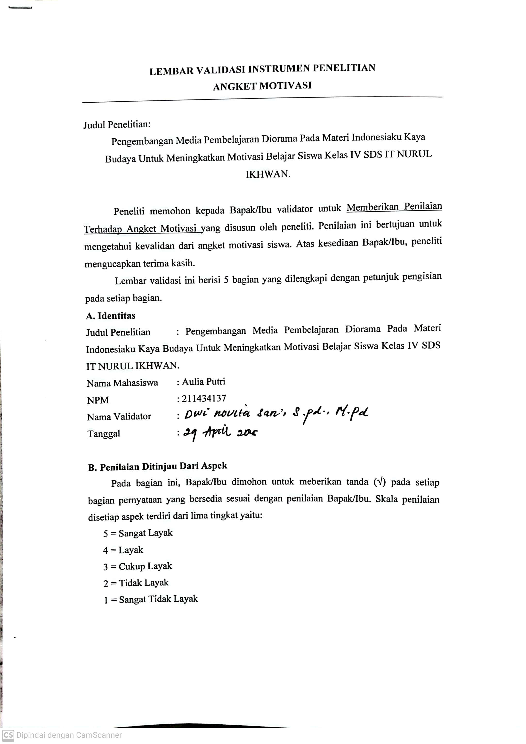
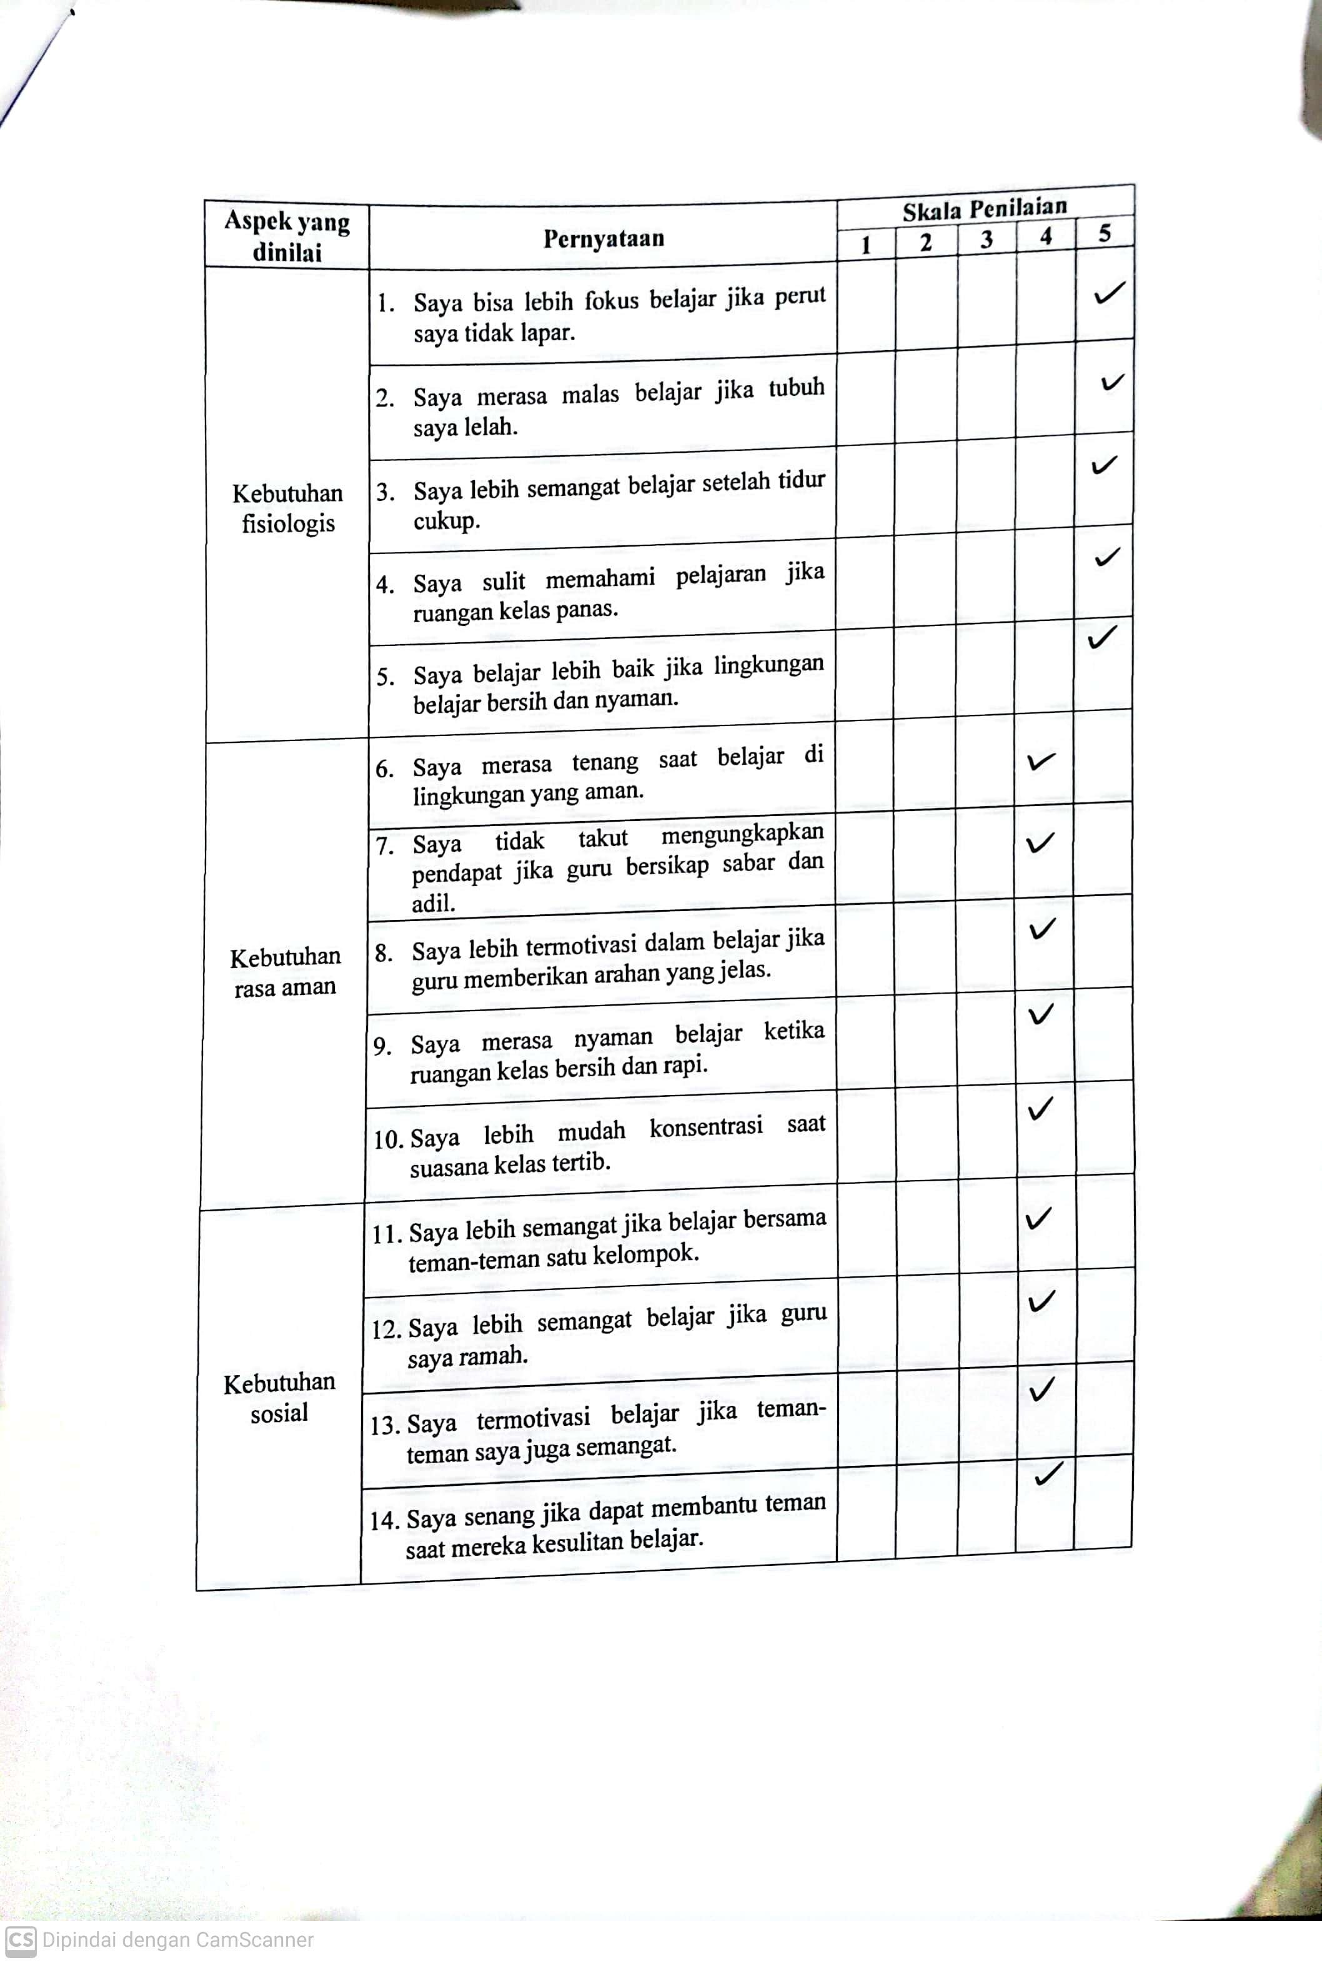
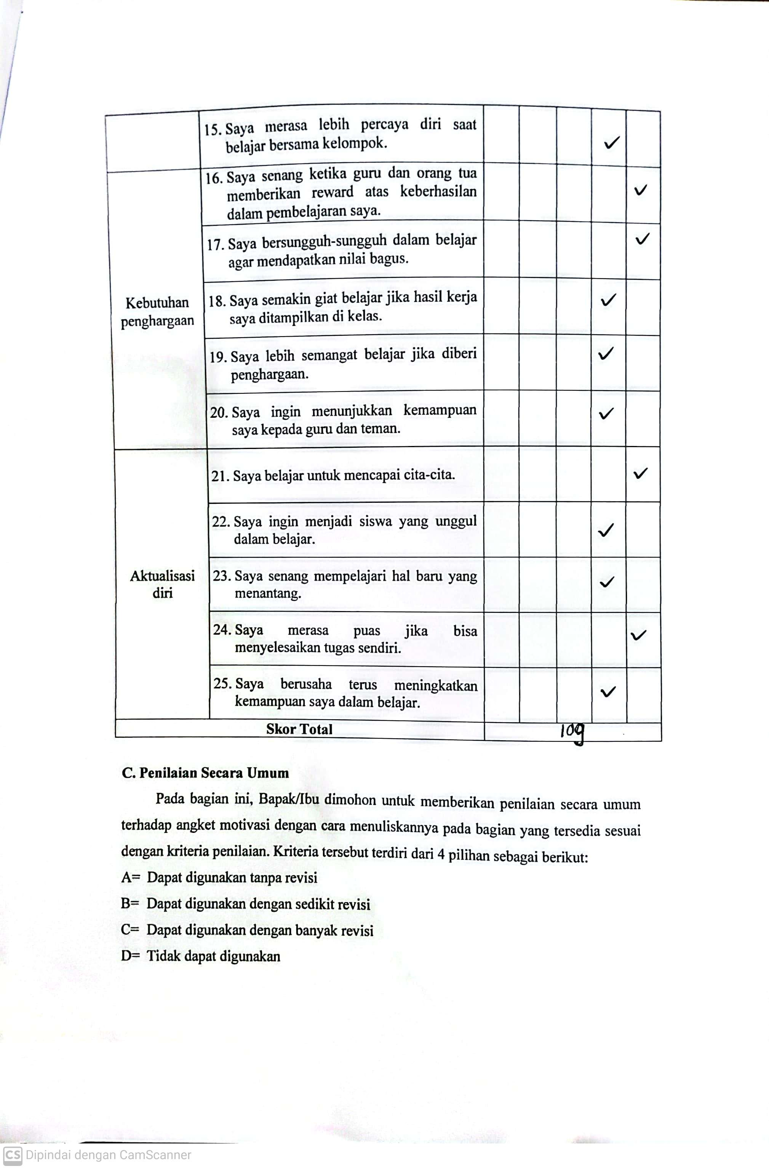
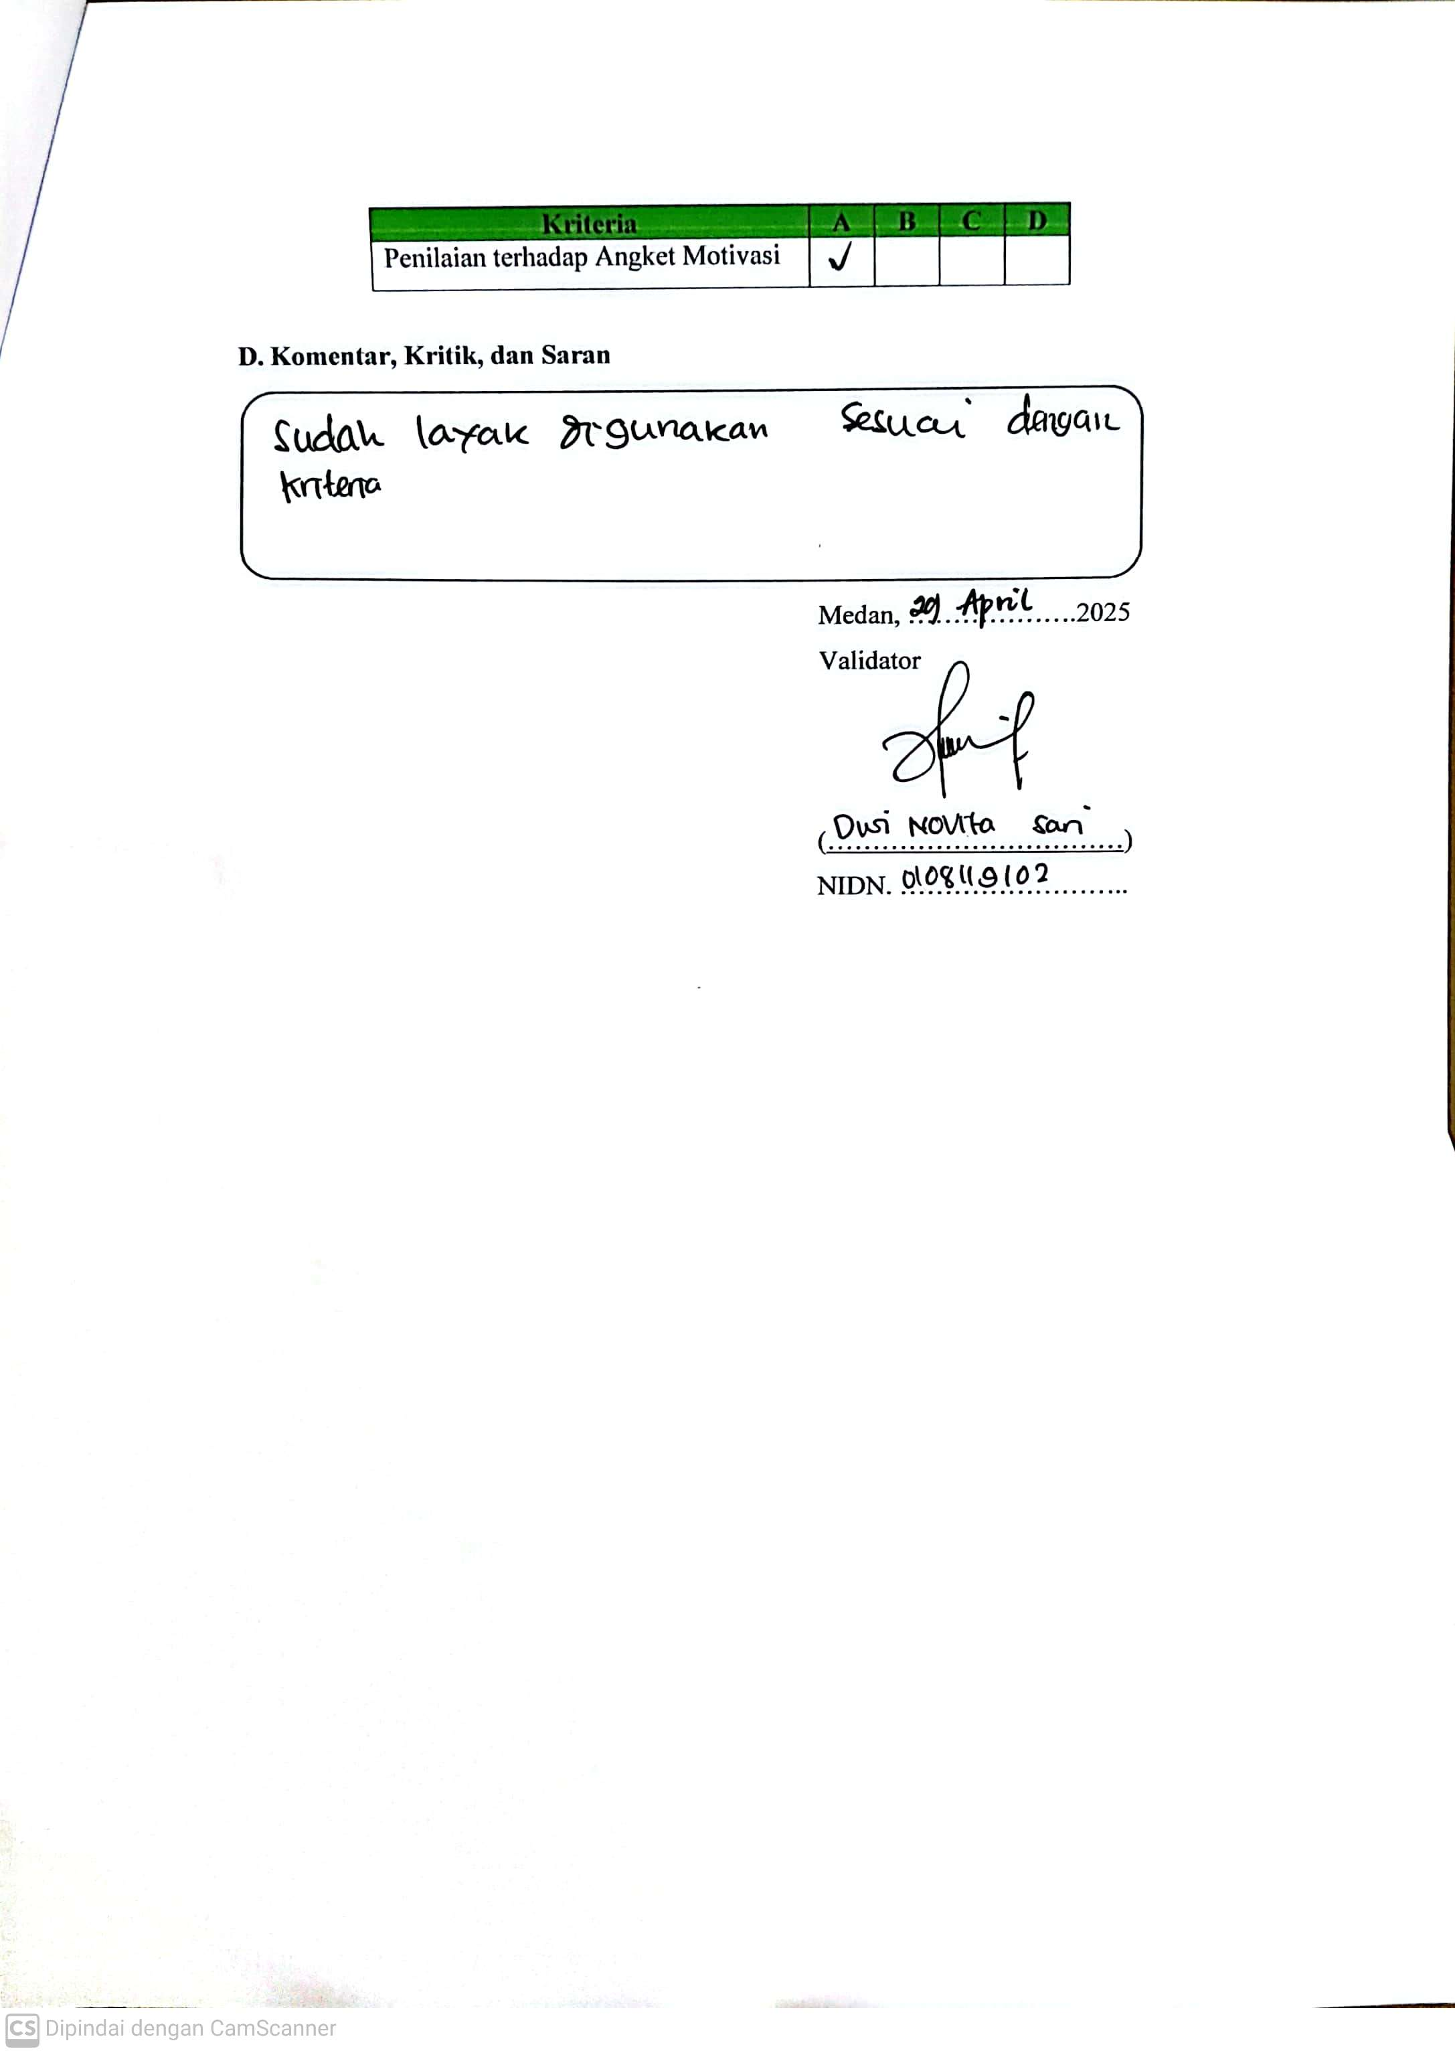

LAMPIRAN 10 VALIDASI ANGKET MOTIVASI
(Sesudah Menggunakan Media) TAHAP III
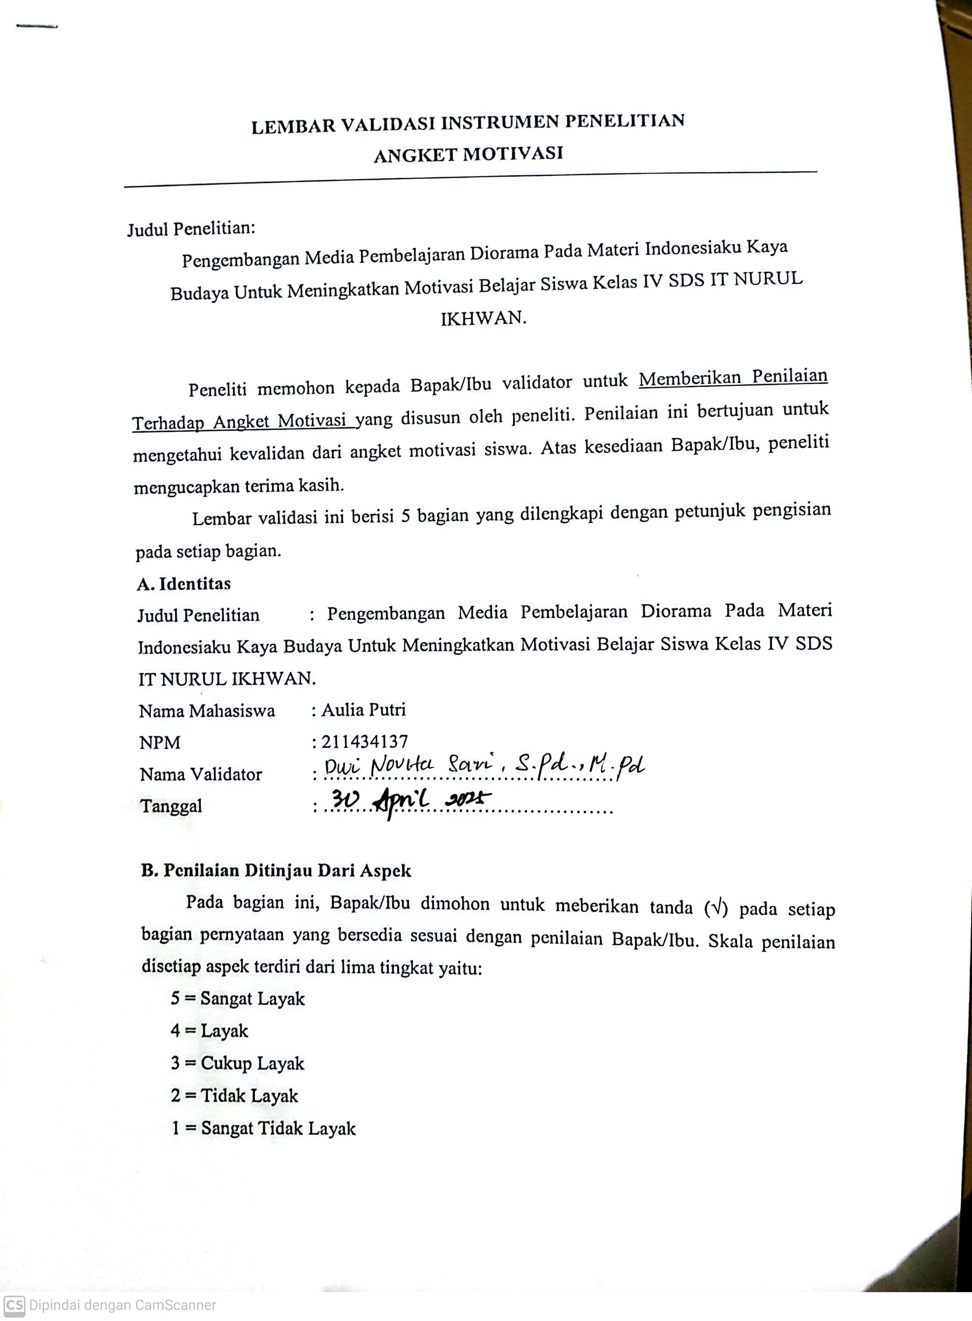
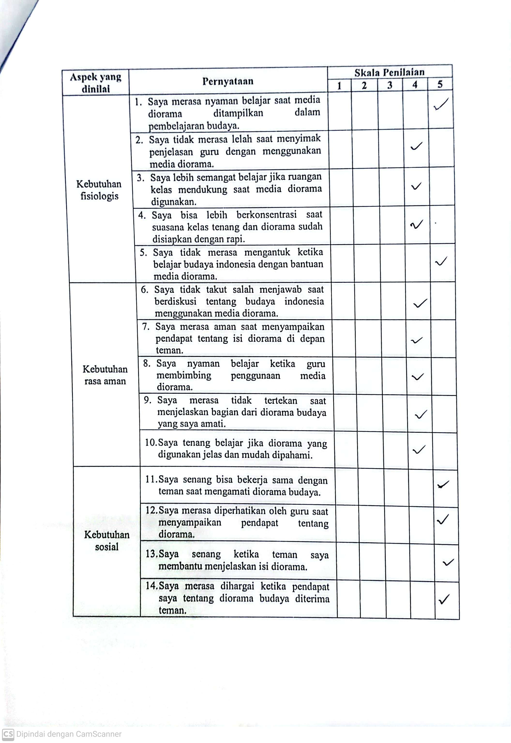
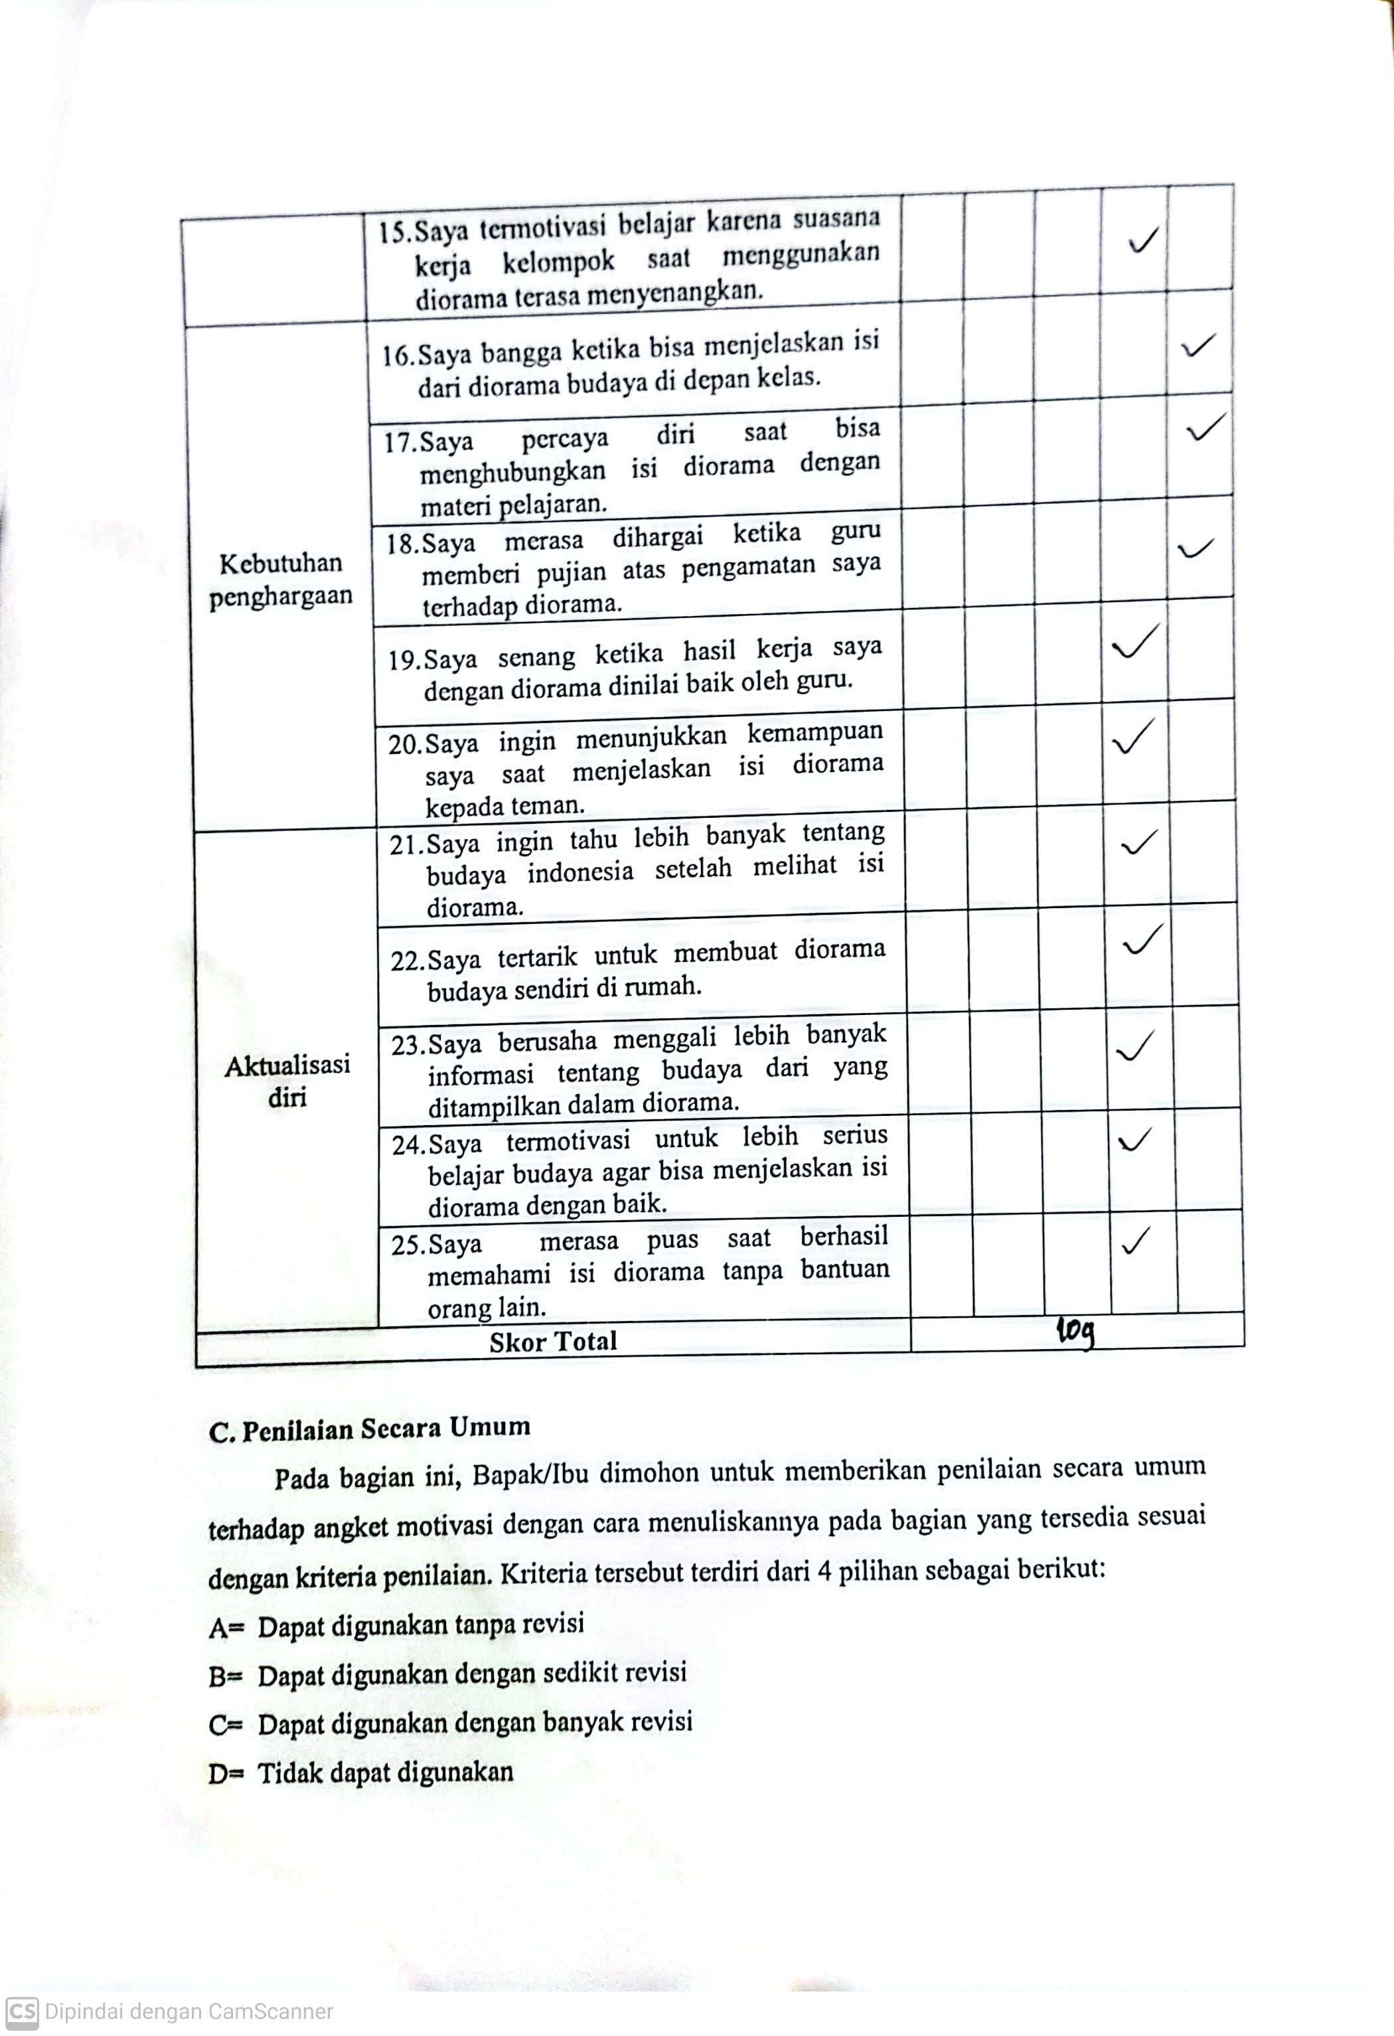
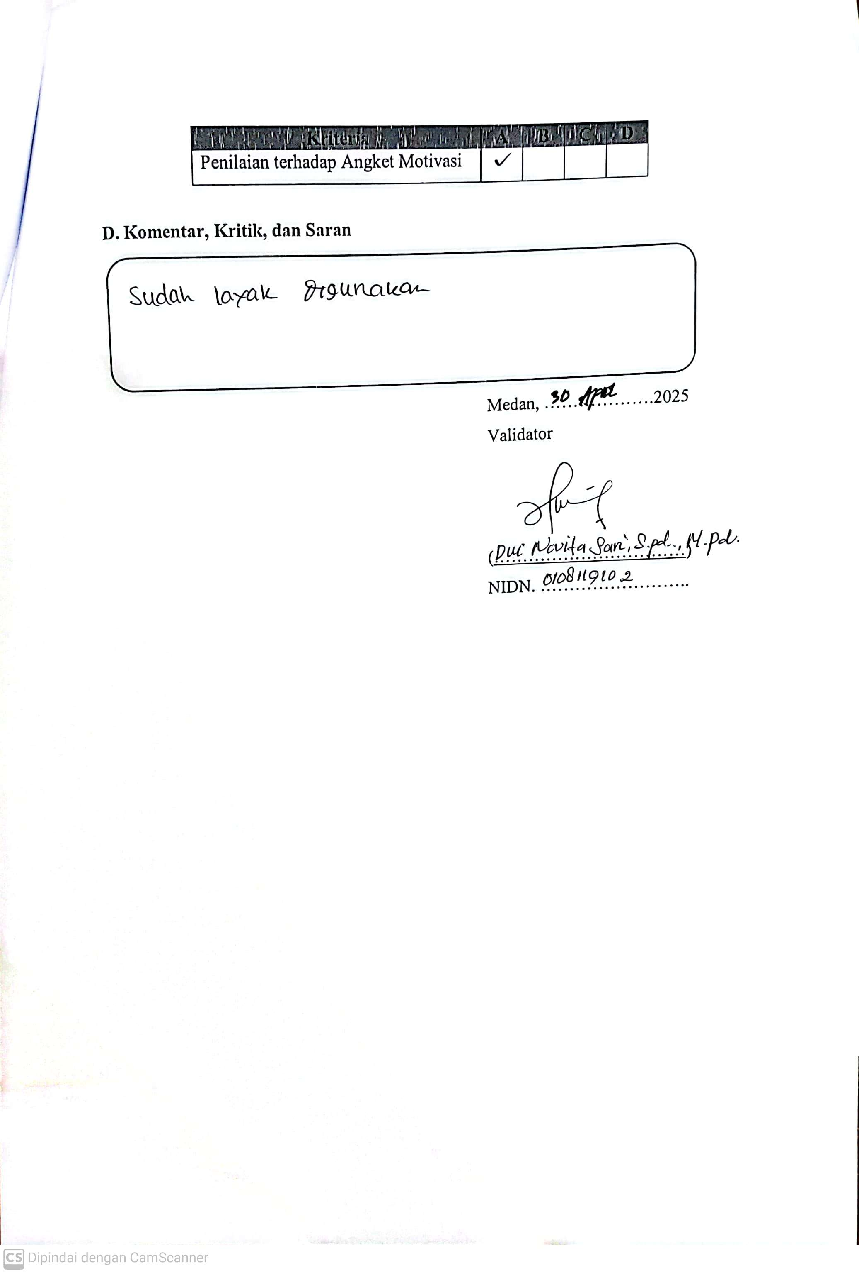

LAMPIRAN 11 HASIL ANGKET MOTIVASI BELAJAR
(Sebelum Menggunakan Media)
NOMOR PERNYATAAN | SISWA
NOMOR PERNYATAAN | 1 | 2 | 3 | 4 | 5 | 6 | 7 | 8 | 9 | 10
1 | 2 | 3 | 2 | 2 | 2 | 3 | 3 | 2 | 2 | 3
2 | 3 | 2 | 2 | 2 | 3 | 2 | 3 | 2 | 3 | 3
3 | 2 | 3 | 3 | 2 | 2 | 3 | 3 | 2 | 2 | 2
4 | 2 | 3 | 3 | 2 | 3 | 2 | 2 | 2 | 3 | 3
5 | 2 | 3 | 3 | 2 | 2 | 2 | 2 | 3 | 2 | 3
6 | 3 | 2 | 2 | 2 | 3 | 3 | 2 | 2 | 2 | 3
7 | 2 | 3 | 2 | 2 | 2 | 2 | 2 | 2 | 3 | 3
8 | 2 | 3 | 2 | 2 | 2 | 2 | 2 | 2 | 2 | 3
9 | 2 | 3 | 2 | 2 | 2 | 3 | 2 | 2 | 3 | 3
10 | 3 | 3 | 3 | 2 | 2 | 3 | 3 | 2 | 2 | 3
11 | 2 | 3 | 2 | 2 | 3 | 2 | 2 | 2 | 2 | 2
12 | 2 | 3 | 2 | 2 | 3 | 2 | 2 | 2 | 2 | 3
13 | 2 | 3 | 2 | 2 | 3 | 2 | 3 | 2 | 3 | 2
14 | 2 | 3 | 3 | 2 | 2 | 3 | 3 | 2 | 2 | 3
15 | 2 | 3 | 2 | 2 | 3 | 2 | 3 | 2 | 2 | 2
16 | 3 | 3 | 2 | 2 | 3 | 2 | 2 | 2 | 2 | 2
17 | 2 | 3 | 2 | 2 | 3 | 3 | 2 | 2 | 2 | 3
18 | 3 | 3 | 2 | 2 | 3 | 3 | 3 | 2 | 2 | 2
19 | 2 | 3 | 2 | 2 | 3 | 3 | 3 | 2 | 2 | 2
20 | 2 | 3 | 2 | 2 | 2 | 3 | 2 | 2 | 3 | 2
21 | 2 | 3 | 2 | 2 | 2 | 3 | 3 | 2 | 2 | 3
22 | 3 | 2 | 2 | 2 | 3 | 2 | 3 | 2 | 3 | 3
23 | 2 | 3 | 3 | 2 | 2 | 3 | 3 | 2 | 2 | 2
24 | 2 | 3 | 3 | 2 | 3 | 2 | 2 | 2 | 3 | 3
25 | 2 | 3 | 3 | 2 | 2 | 2 | 2 | 3 | 2 | 3
SKOR | 56 | 72 | 58 | 50 | 63 | 62 | 62 | 52 | 58 | 66
JUMLAH | 599

NOMOR PERNYATAAN | SISWA
NOMOR PERNYATAAN | 11 | 12 | 13 | 14 | 15 | 16 | 17 | 18 | 19 | 20
1 | 2 | 3 | 2 | 2 | 3 | 3 | 3 | 2 | 2 | 3
2 | 3 | 2 | 3 | 2 | 3 | 2 | 3 | 2 | 3 | 2
3 | 3 | 3 | 3 | 2 | 2 | 2 | 2 | 3 | 3 | 2
4 | 3 | 3 | 2 | 2 | 3 | 2 | 3 | 2 | 2 | 2
5 | 3 | 2 | 3 | 3 | 2 | 2 | 3 | 3 | 3 | 3
6 | 3 | 2 | 2 | 2 | 2 | 2 | 3 | 2 | 3 | 2
7 | 2 | 2 | 2 | 2 | 2 | 3 | 2 | 3 | 2 | 2
8 | 2 | 2 | 2 | 2 | 2 | 3 | 2 | 2 | 2 | 2
9 | 2 | 3 | 2 | 3 | 2 | 2 | 3 | 3 | 3 | 3
10 | 2 | 3 | 2 | 2 | 3 | 3 | 2 | 2 | 3 | 2
11 | 2 | 2 | 2 | 2 | 2 | 3 | 2 | 2 | 2 | 2
12 | 2 | 2 | 3 | 2 | 3 | 2 | 2 | 2 | 2 | 2
13 | 3 | 3 | 2 | 2 | 2 | 3 | 2 | 2 | 3 | 3
14 | 3 | 3 | 2 | 3 | 2 | 2 | 2 | 2 | 3 | 2
15 | 2 | 2 | 2 | 2 | 2 | 3 | 2 | 2 | 3 | 2
16 | 3 | 2 | 3 | 2 | 2 | 2 | 2 | 2 | 3 | 2
17 | 3 | 3 | 2 | 2 | 2 | 2 | 2 | 2 | 2 | 2
18 | 2 | 2 | 2 | 2 | 3 | 2 | 2 | 2 | 2 | 2
19 | 2 | 2 | 2 | 2 | 2 | 3 | 2 | 2 | 2 | 2
20 | 3 | 2 | 2 | 2 | 3 | 2 | 3 | 2 | 2 | 2
21 | 2 | 3 | 2 | 2 | 3 | 3 | 3 | 2 | 2 | 3
22 | 3 | 2 | 3 | 2 | 3 | 2 | 3 | 2 | 3 | 2
23 | 3 | 3 | 3 | 2 | 2 | 2 | 2 | 3 | 3 | 2
24 | 3 | 3 | 2 | 2 | 3 | 2 | 3 | 2 | 2 | 2
25 | 3 | 2 | 3 | 3 | 2 | 2 | 3 | 3 | 3 | 3
SKOR | 64 | 61 | 58 | 54 | 60 | 59 | 61 | 56 | 63 | 56
JUMLAH | 592

Jumlah Skor Maksimum | 2.500
Jumlah Skor yang Diperoleh | 1.191
Persentase | 47,64%
Tingkat Persentase | 41% - 60%
Kriteria | Cukup Baik

LAMPIRAN 12 HASIL ANGKET MOTIVASI BELAJAR
(Sesudah Menggunakan Media)
NOMOR PERNYATAAN | SISWA
NOMOR PERNYATAAN | 1 | 2 | 3 | 4 | 5 | 6 | 7 | 8 | 9 | 10
1 | 5 | 4 | 5 | 5 | 4 | 5 | 4 | 5 | 5 | 4
2 | 5 | 4 | 4 | 5 | 5 | 4 | 4 | 5 | 4 | 5
3 | 4 | 5 | 4 | 4 | 5 | 4 | 5 | 5 | 4 | 5
4 | 4 | 5 | 5 | 4 | 5 | 5 | 4 | 4 | 5 | 5
5 | 5 | 5 | 5 | 5 | 4 | 5 | 5 | 5 | 5 | 5
6 | 4 | 4 | 5 | 5 | 5 | 4 | 4 | 4 | 4 | 5
7 | 5 | 4 | 5 | 5 | 4 | 5 | 5 | 5 | 4 | 5
8 | 4 | 5 | 5 | 4 | 5 | 4 | 5 | 5 | 5 | 5
9 | 5 | 4 | 4 | 5 | 5 | 5 | 5 | 5 | 4 | 5
10 | 5 | 5 | 5 | 4 | 4 | 5 | 5 | 4 | 5 | 4
11 | 4 | 5 | 4 | 5 | 5 | 5 | 5 | 5 | 5 | 5
12 | 5 | 5 | 5 | 5 | 5 | 5 | 5 | 5 | 4 | 5
13 | 5 | 4 | 4 | 5 | 4 | 5 | 5 | 4 | 5 | 5
14 | 4 | 4 | 5 | 5 | 4 | 4 | 5 | 4 | 5 | 5
15 | 5 | 4 | 5 | 5 | 5 | 4 | 4 | 5 | 5 | 4
16 | 5 | 5 | 4 | 5 | 4 | 5 | 5 | 5 | 5 | 4
17 | 5 | 4 | 5 | 5 | 5 | 4 | 5 | 4 | 5 | 4
18 | 5 | 5 | 4 | 4 | 4 | 5 | 5 | 4 | 5 | 4
19 | 5 | 5 | 5 | 4 | 4 | 5 | 5 | 4 | 5 | 4
20 | 5 | 5 | 5 | 4 | 4 | 5 | 5 | 5 | 5 | 5
21 | 5 | 4 | 5 | 5 | 4 | 5 | 4 | 5 | 5 | 4
22 | 5 | 4 | 4 | 5 | 5 | 4 | 4 | 5 | 4 | 5
23 | 4 | 5 | 4 | 4 | 5 | 4 | 5 | 5 | 4 | 5
24 | 4 | 5 | 5 | 4 | 5 | 5 | 4 | 4 | 5 | 5
25 | 5 | 5 | 5 | 5 | 4 | 5 | 5 | 5 | 5 | 5
SKOR | 117 | 114 | 116 | 116 | 113 | 116 | 117 | 116 | 117 | 117
JUMLAH | 1159

NOMOR PERNYATAAN | SISWA
NOMOR PERNYATAAN | 11 | 12 | 13 | 14 | 15 | 16 | 17 | 18 | 19 | 20
1 | 5 | 5 | 5 | 5 | 4 | 5 | 4 | 5 | 4 | 5
2 | 4 | 4 | 4 | 5 | 4 | 4 | 4 | 5 | 5 | 5
3 | 4 | 5 | 4 | 4 | 4 | 5 | 4 | 5 | 4 | 5
4 | 4 | 4 | 5 | 5 | 5 | 5 | 5 | 4 | 4 | 5
5 | 5 | 4 | 5 | 4 | 5 | 5 | 5 | 5 | 4 | 4
6 | 4 | 5 | 4 | 5 | 5 | 4 | 4 | 5 | 5 | 5
7 | 5 | 5 | 5 | 5 | 5 | 5 | 4 | 5 | 4 | 5
8 | 5 | 4 | 5 | 5 | 4 | 5 | 5 | 5 | 4 | 5
9 | 5 | 4 | 4 | 5 | 4 | 4 | 5 | 4 | 4 | 5
10 | 5 | 5 | 4 | 5 | 4 | 4 | 5 | 5 | 4 | 5
11 | 5 | 4 | 5 | 4 | 5 | 5 | 4 | 4 | 5 | 5
12 | 4 | 4 | 4 | 5 | 4 | 5 | 5 | 5 | 5 | 5
13 | 4 | 5 | 4 | 5 | 5 | 4 | 5 | 4 | 4 | 5
14 | 4 | 5 | 5 | 5 | 4 | 5 | 5 | 4 | 5 | 4
15 | 5 | 4 | 5 | 4 | 5 | 4 | 5 | 4 | 4 | 5
16 | 5 | 5 | 5 | 5 | 5 | 5 | 5 | 5 | 4 | 5
17 | 4 | 5 | 4 | 5 | 4 | 5 | 4 | 5 | 4 | 4
18 | 5 | 4 | 4 | 5 | 5 | 5 | 5 | 4 | 4 | 5
19 | 5 | 5 | 4 | 5 | 4 | 5 | 4 | 4 | 4 | 5
20 | 4 | 4 | 5 | 5 | 4 | 5 | 5 | 5 | 4 | 4
21 | 5 | 5 | 5 | 5 | 4 | 5 | 4 | 5 | 4 | 5
22 | 4 | 4 | 4 | 5 | 4 | 4 | 4 | 5 | 5 | 5
23 | 4 | 5 | 4 | 4 | 4 | 5 | 4 | 5 | 4 | 5
24 | 4 | 4 | 5 | 5 | 5 | 5 | 5 | 4 | 4 | 5
25 | 5 | 4 | 5 | 4 | 5 | 5 | 5 | 5 | 4 | 4
SKOR | 113 | 112 | 113 | 119 | 111 | 118 | 114 | 116 | 106 | 120
JUMLAH | 1142

Jumlah Skor Maksimum | 2.500
Jumlah Skor yang Diperoleh | 2.301
Persentase | 92,04%
Tingkat Persentase | 81%-100%
Kriteria | Sangat Baik

LAMPIRAN 13 HASIL ANGKET RESPON SISWA
NO | NAMA | SOAL PERNYATAAN |  |  |  |  |  |  |  |  |  | SKOR
NO | NAMA | 1 | 2 | 3 | 4 | 5 | 6 | 7 | 8 | 9 | 10 | SKOR
1 | Alif | 4 | 4 | 3 | 4 | 4 | 5 | 4 | 4 | 4 | 5 | 41
2 | Ando | 5 | 5 | 4 | 5 | 4 | 4 | 5 | 5 | 4 | 5 | 46
3 | Arsila aisyah | 5 | 5 | 5 | 4 | 5 | 5 | 5 | 5 | 5 | 5 | 49
4 | Aziza qhumairah | 4 | 4 | 4 | 4 | 3 | 5 | 4 | 5 | 4 | 4 | 41
5 | Bulan risqia syafitri | 4 | 5 | 4 | 5 | 4 | 4 | 5 | 4 | 5 | 4 | 44
6 | Chelsea mande lim | 5 | 5 | 4 | 5 | 5 | 4 | 5 | 5 | 5 | 5 | 48
7 | Fadiyah syafiqah | 5 | 4 | 4 | 4 | 4 | 5 | 5 | 5 | 4 | 5 | 45
8 | Faris wijaya | 4 | 4 | 3 | 5 | 4 | 4 | 5 | 4 | 4 | 4 | 41
9 | Febrina ananda kesya | 5 | 5 | 5 | 5 | 4 | 4 | 5 | 5 | 4 | 5 | 47
10 | Ijal | 4 | 4 | 4 | 4 | 4 | 4 | 4 | 4 | 4 | 4 | 40
11 | Khairani shapani | 4 | 5 | 4 | 4 | 4 | 5 | 5 | 5 | 5 | 5 | 46
12 | Maulida irsa | 5 | 4 | 4 | 5 | 5 | 5 | 5 | 5 | 5 | 4 | 47
13 | Mirza ukail | 4 | 4 | 4 | 4 | 4 | 4 | 5 | 4 | 4 | 5 | 42
14 | Navisa zahra | 5 | 5 | 5 | 4 | 5 | 5 | 5 | 5 | 5 | 5 | 49
15 | Rabiatul adawiyah | 4 | 5 | 4 | 5 | 4 | 5 | 4 | 5 | 4 | 4 | 44
16 | Raisha azani | 4 | 4 | 4 | 5 | 4 | 4 | 5 | 5 | 4 | 4 | 43
17 | Reyza al fatih | 5 | 5 | 5 | 5 | 4 | 4 | 5 | 5 | 5 | 5 | 48
18 | Sandi apriansyah | 5 | 4 | 4 | 5 | 4 | 4 | 5 | 4 | 4 | 5 | 44
19 | Sivana alvira | 4 | 4 | 3 | 4 | 3 | 4 | 5 | 5 | 4 | 4 | 40
20 | Widiya | 5 | 5 | 4 | 5 | 5 | 4 | 5 | 5 | 5 | 5 | 48
JUMLAH SKOR |  |  |  |  |  |  |  |  |  |  |  | 893

Jumlah Responden | 20 orang
Jumlah Skor Maksimum | 1.000
Jumlah Skor yang Diperoleh | 893
Persentase | 89,03 %
Tingkat Persentase | 81%-100%
Kriteria | Sangat Baik

LAMPIRAN 14HASIL ANGKET RESPON GURU
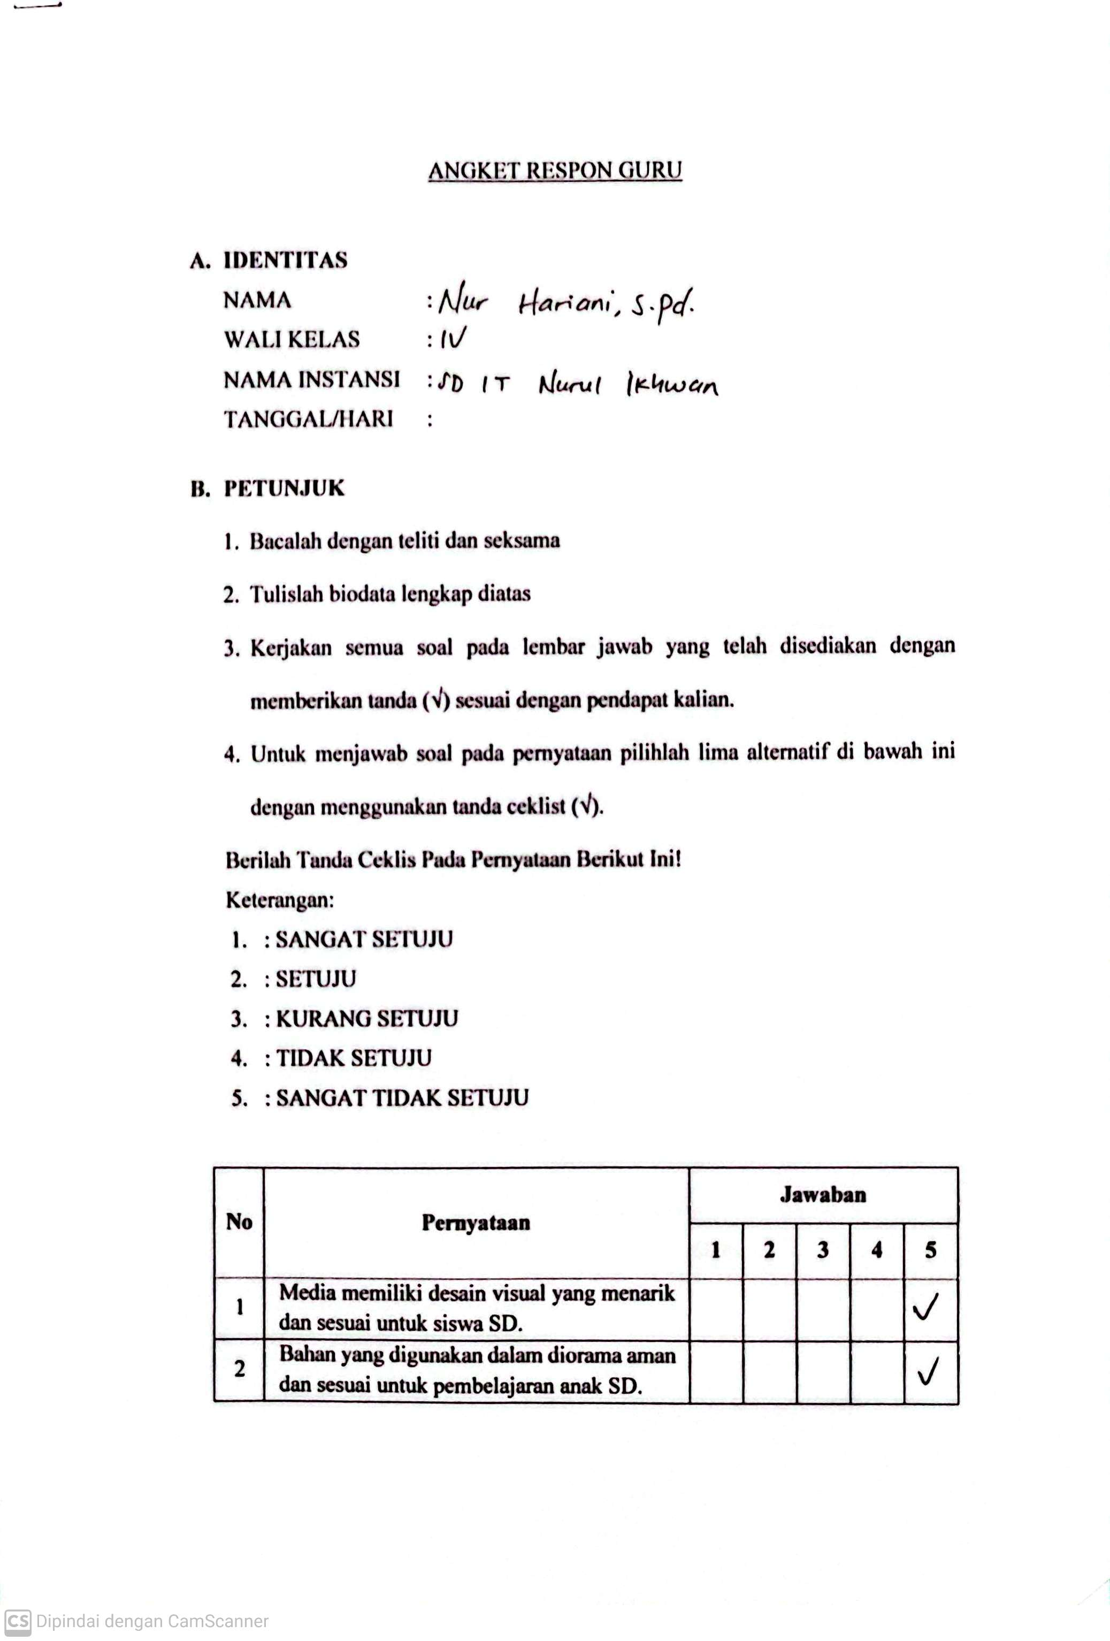

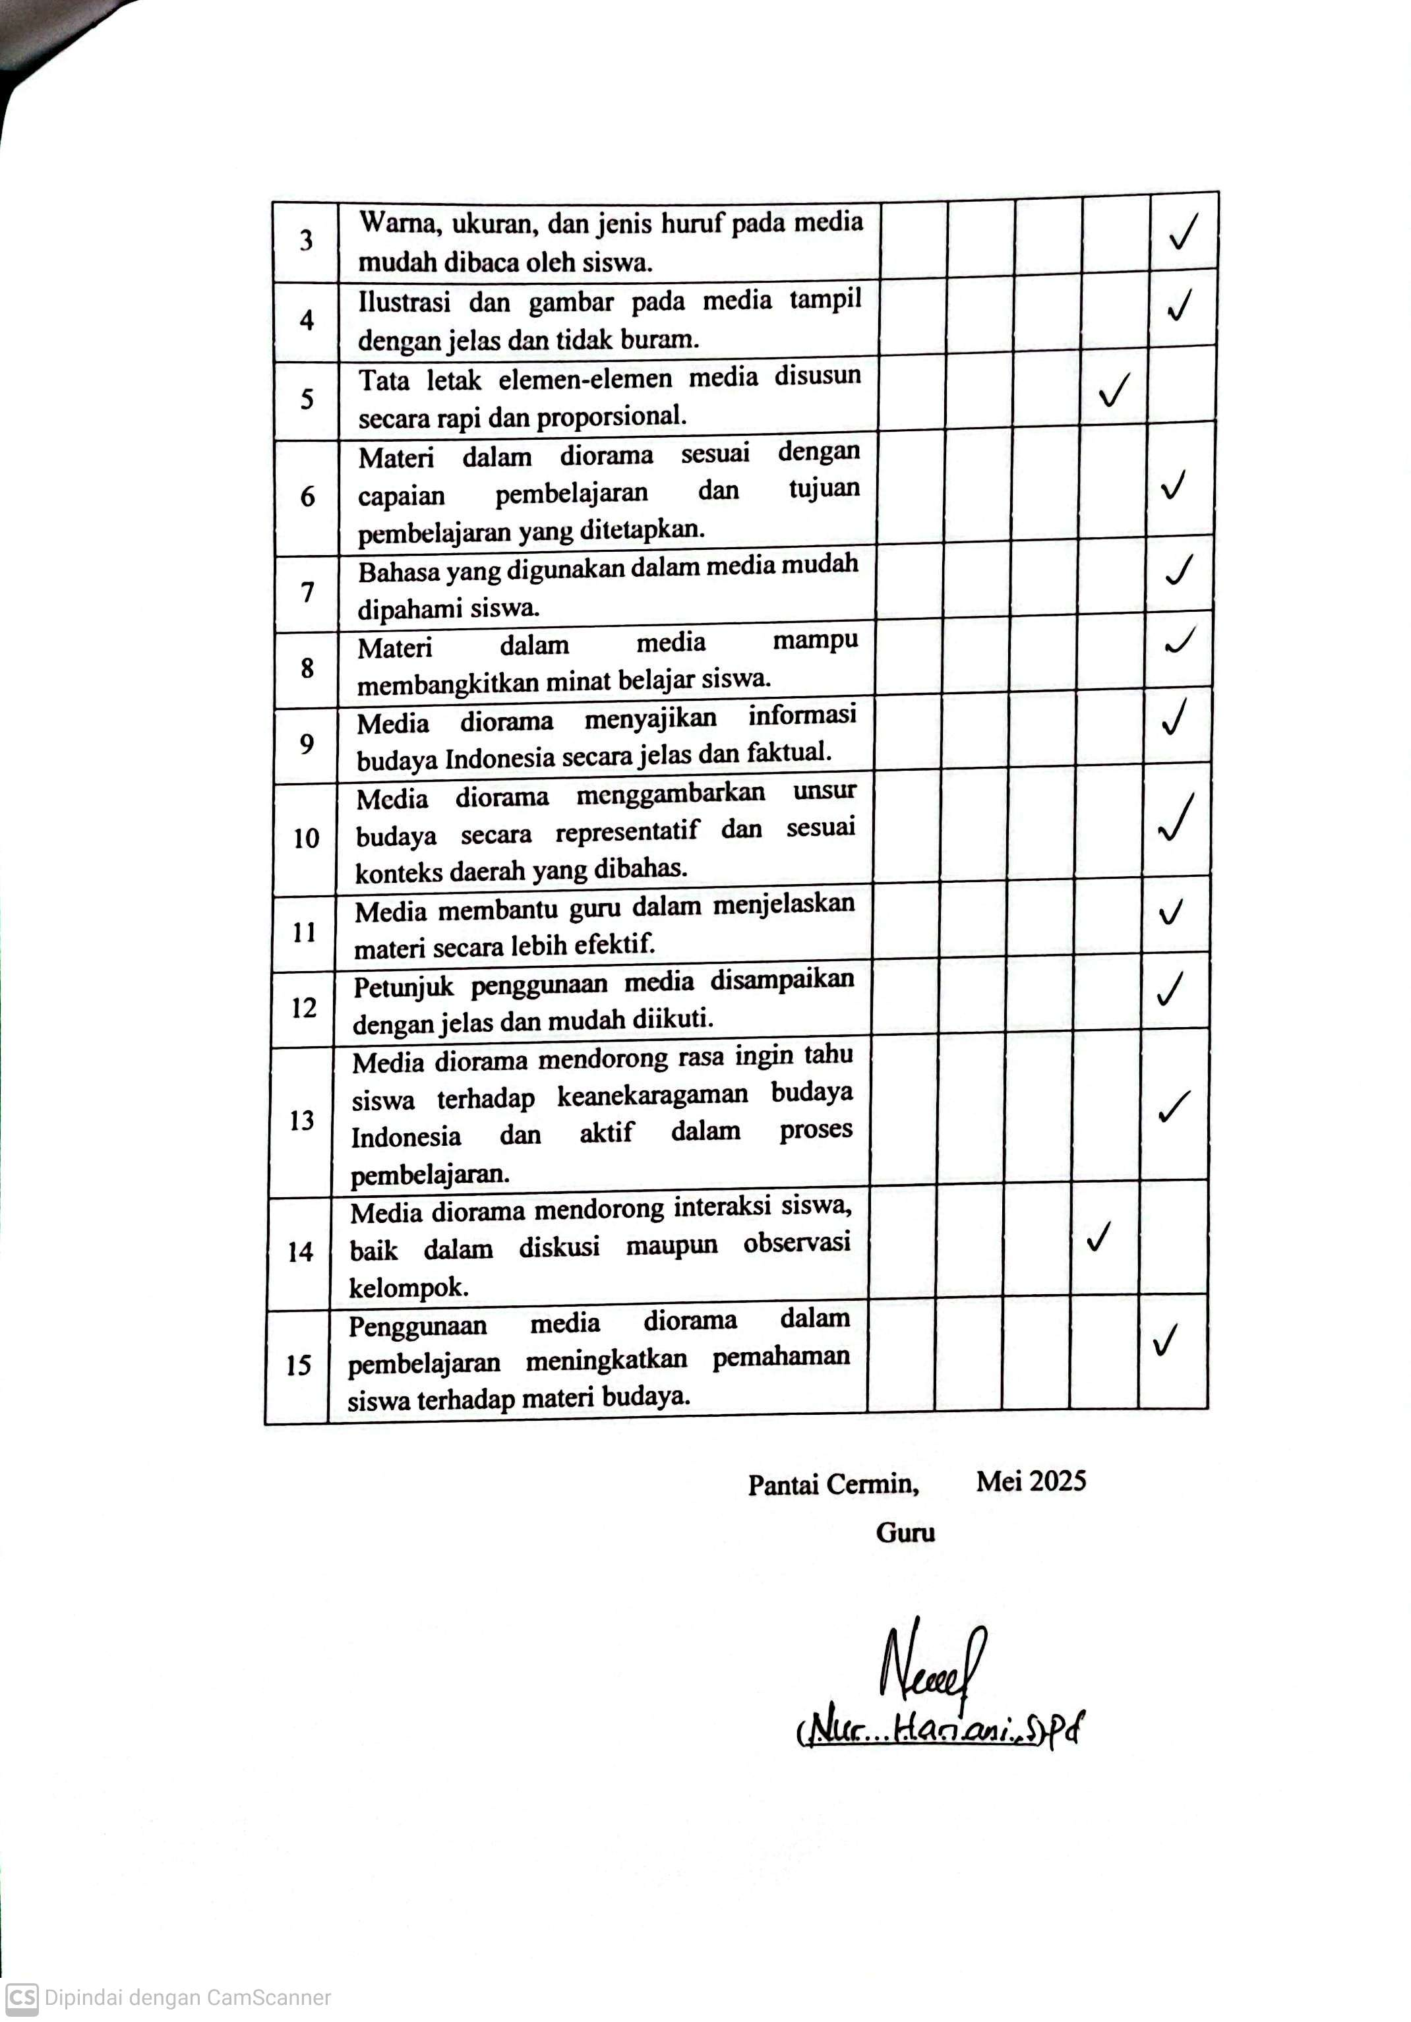

DOKUMENTASI KEGIATAN PENELITIAN

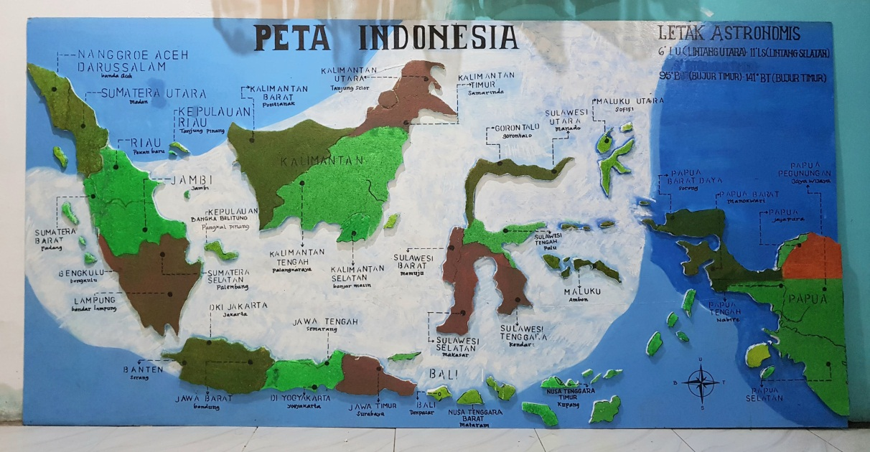
( Media Pembelajaran Diorama )

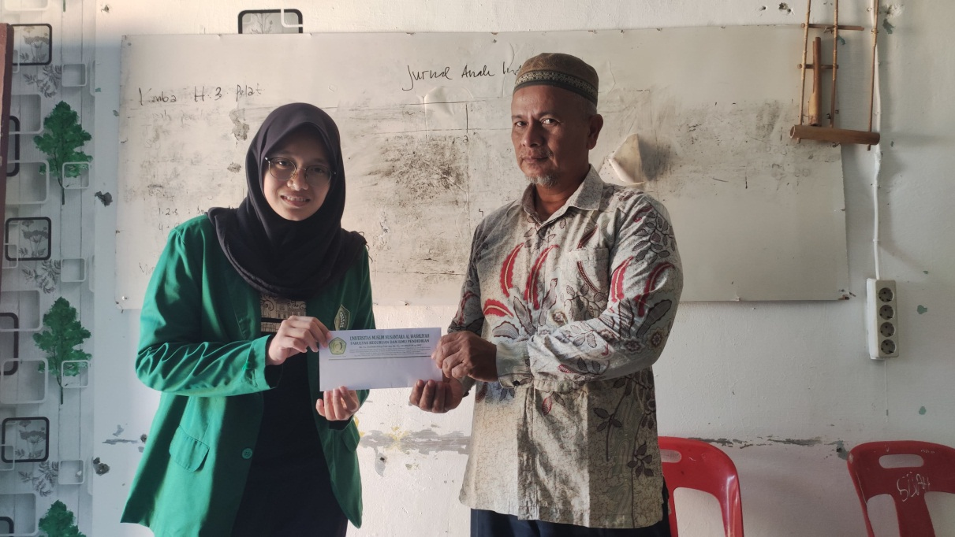
( Penyerahan Surat Izin Penelitian
Kepada Kepala Sekolah SDS IT Nurul Ikhwan )
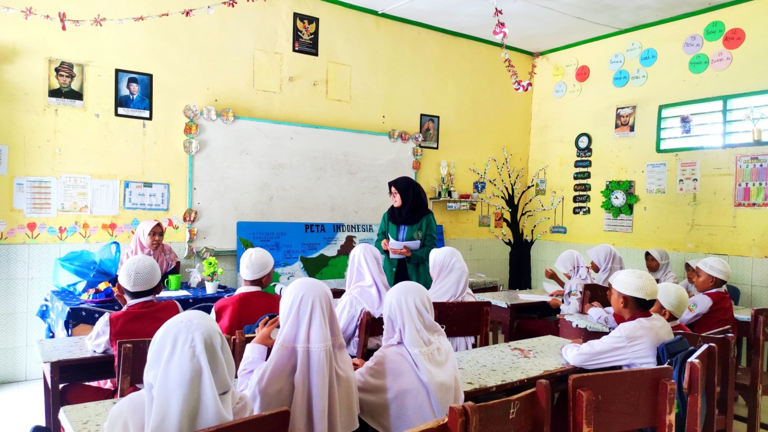
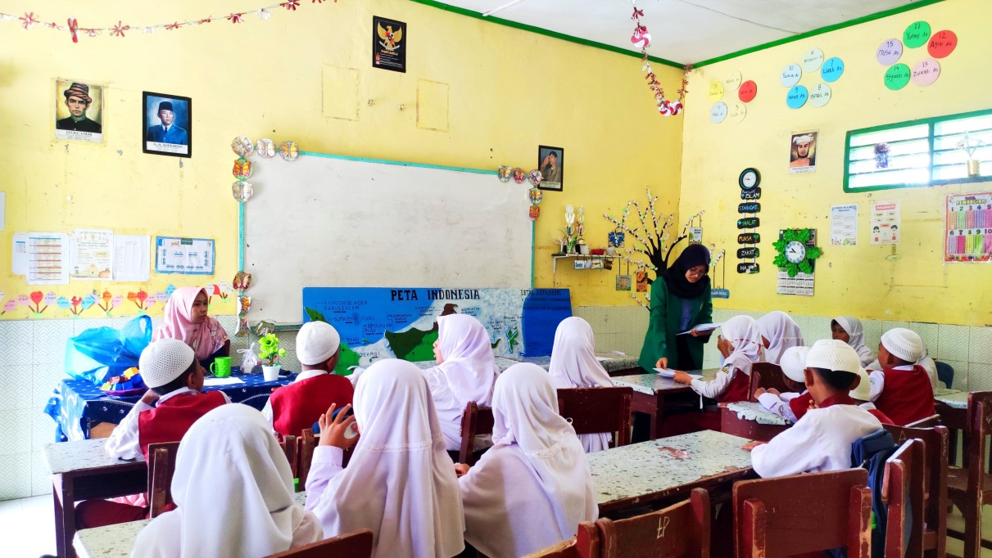
( Pertemuan PertamaPadaTanggal 12 Mei 2025, Menyebarkan Angket Motivasi Sebelum Menggunakan Media Pembelajaran Diorama)

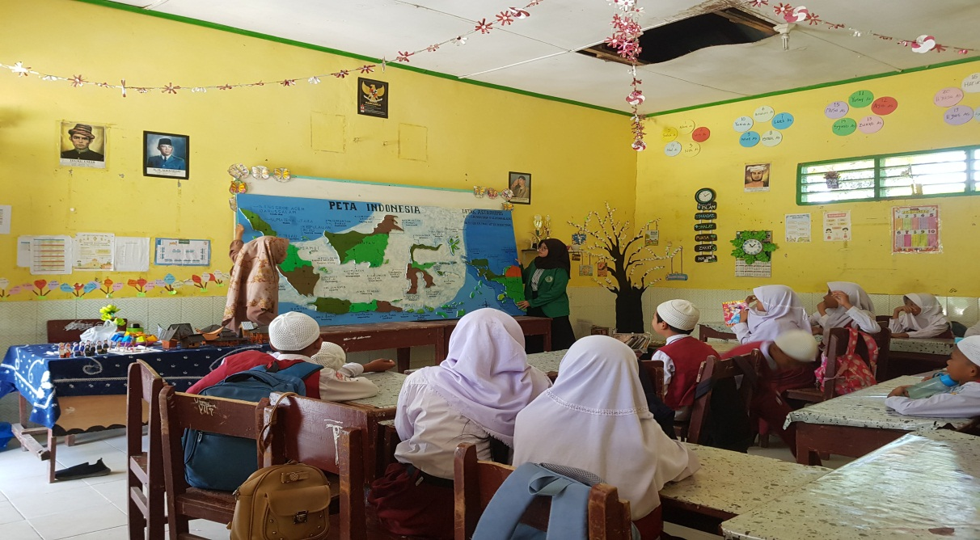
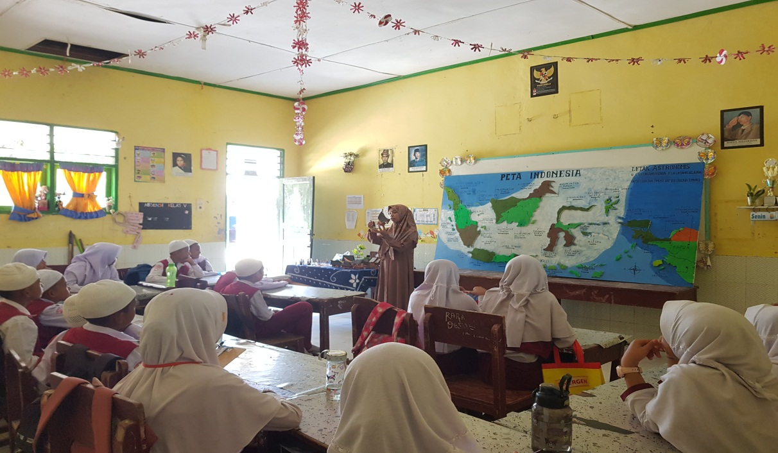
( Pertemuan KeduaPadaTanggal 13 Mei 2025, Melakukan Proses Pembelajaran Menggunakan Media Pembelajaran Diorama )
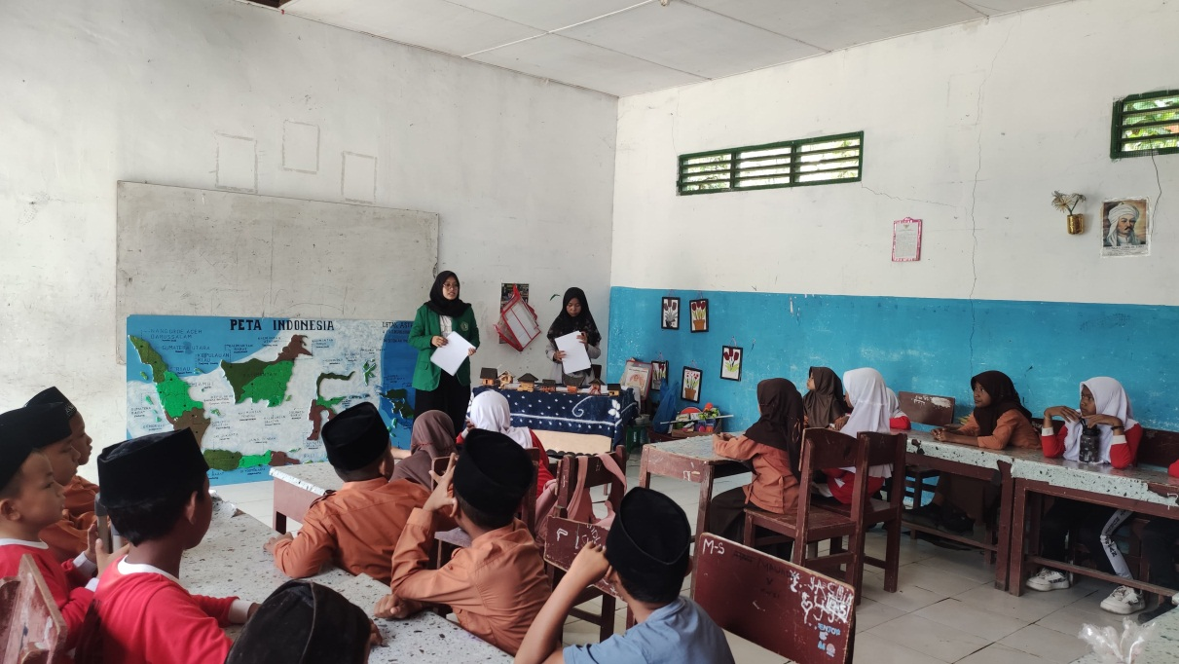
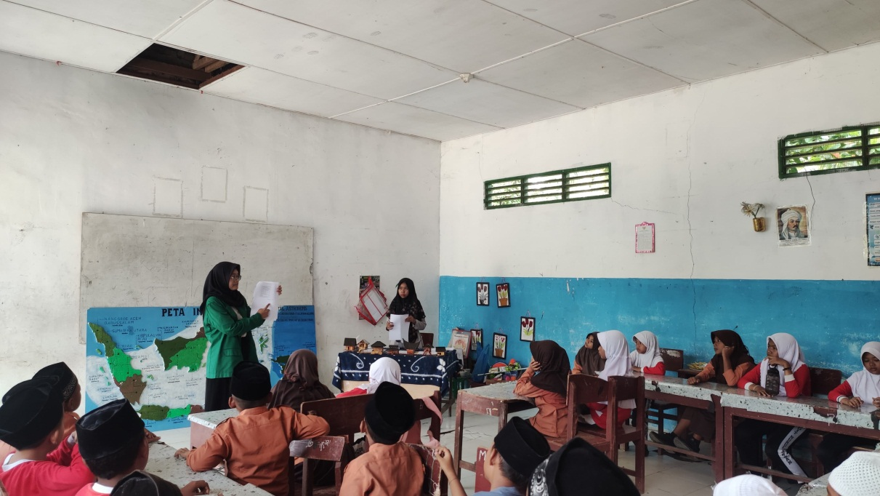
( Pertemuan KetigaPadaTanggal 24 Mei 2025, Melakukan Proses Pembelajaran Menggunakan Media Pembelajaran Diorama )

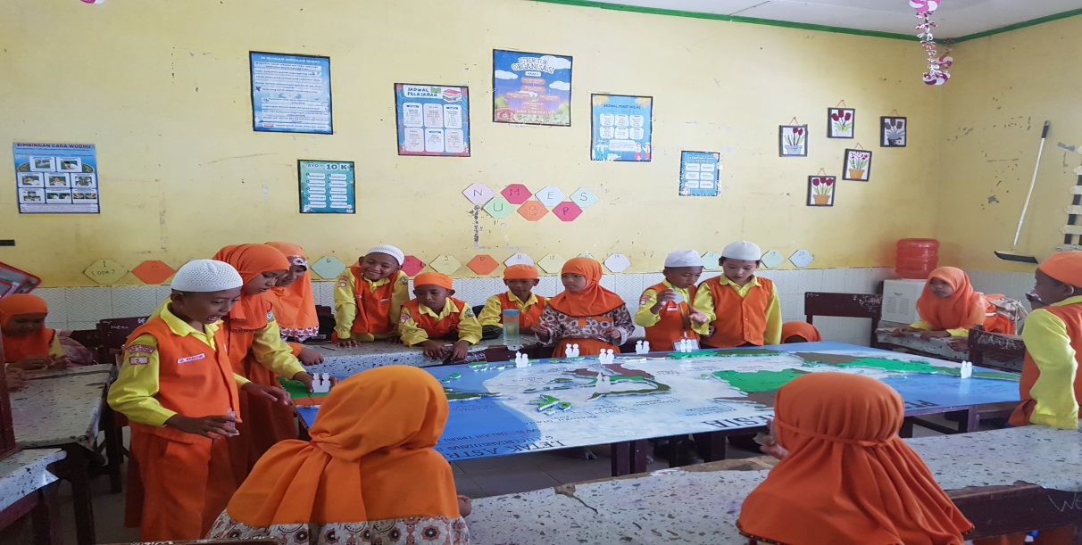
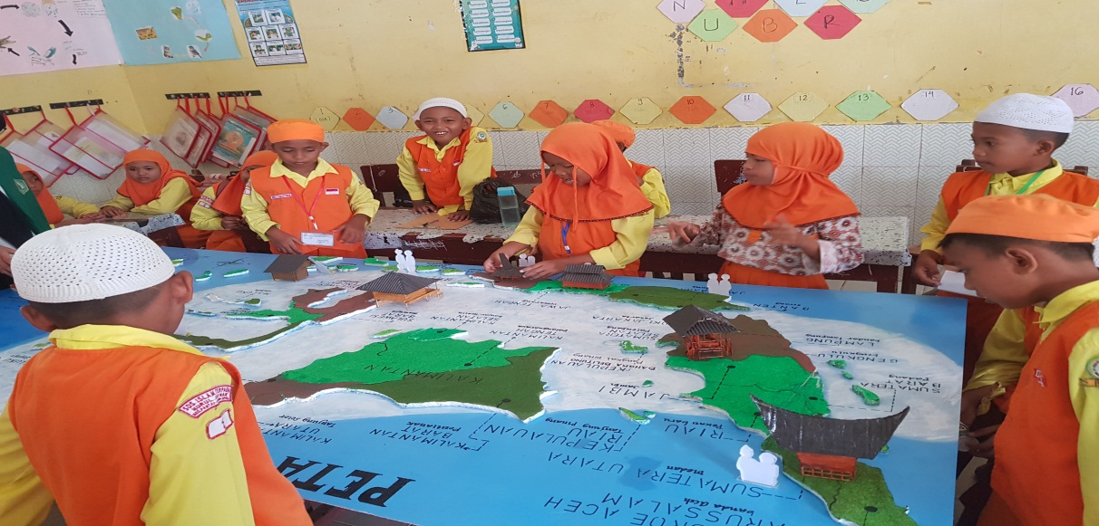
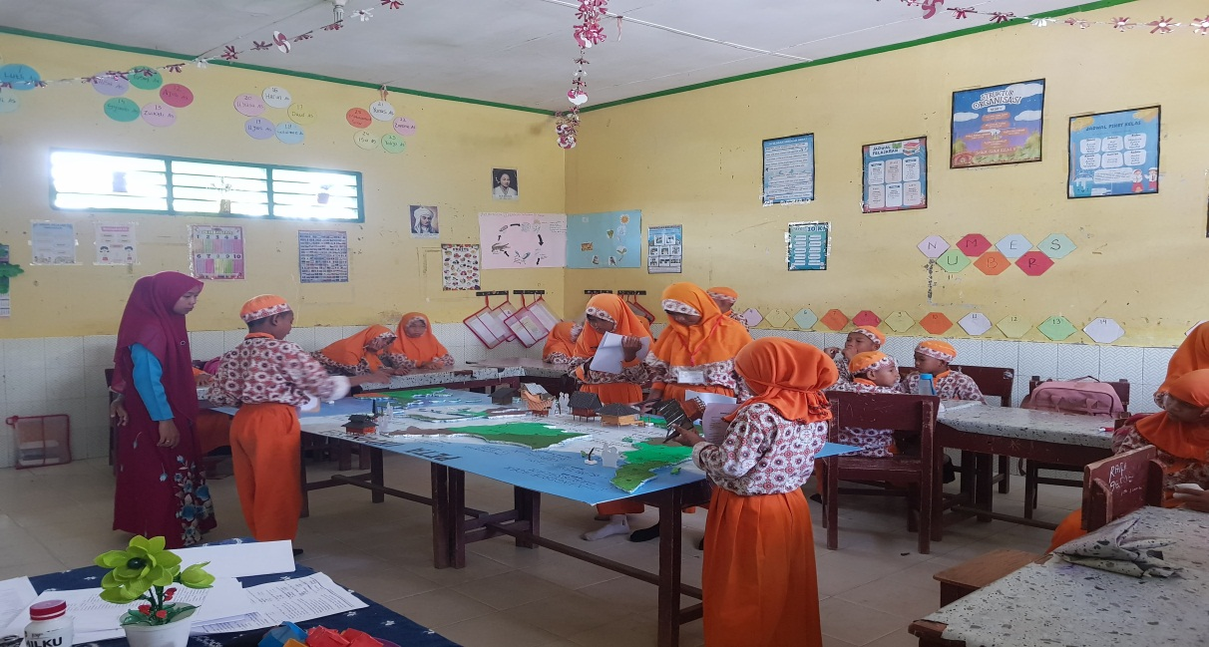
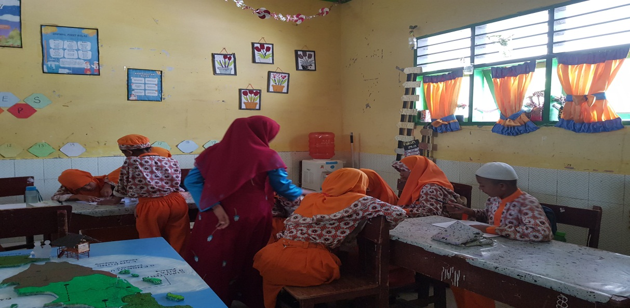
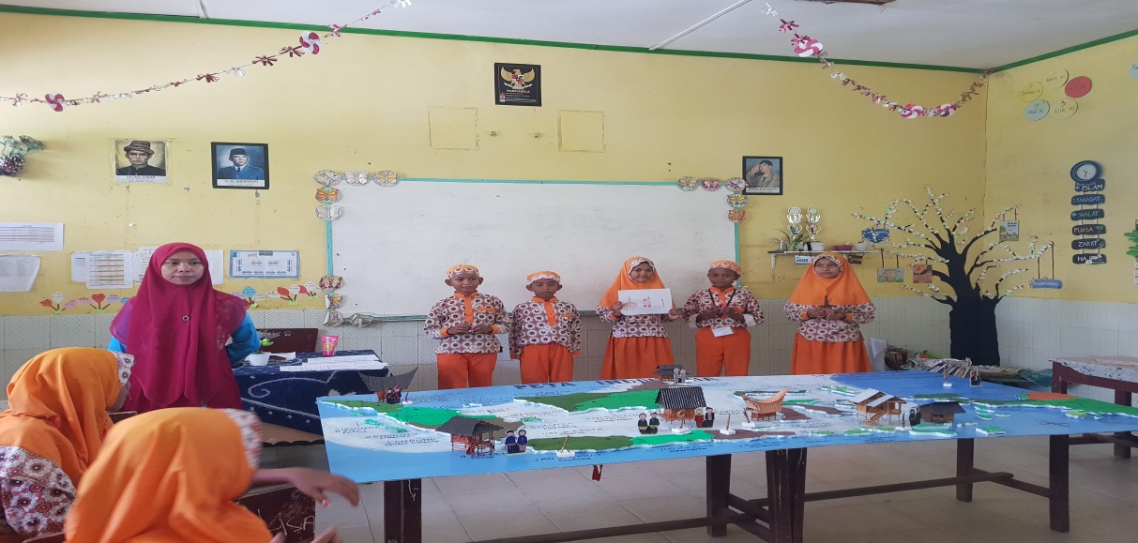

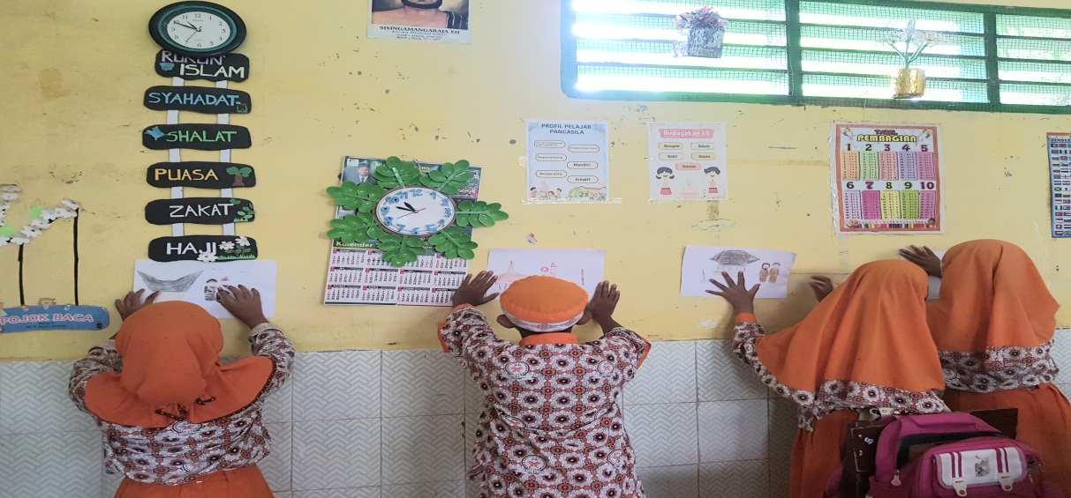

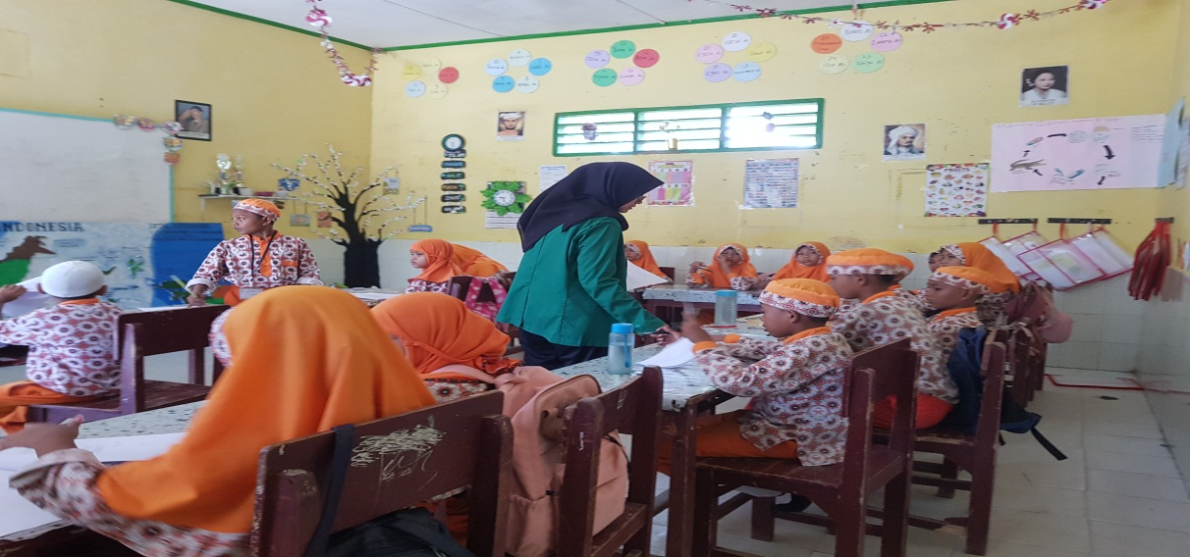

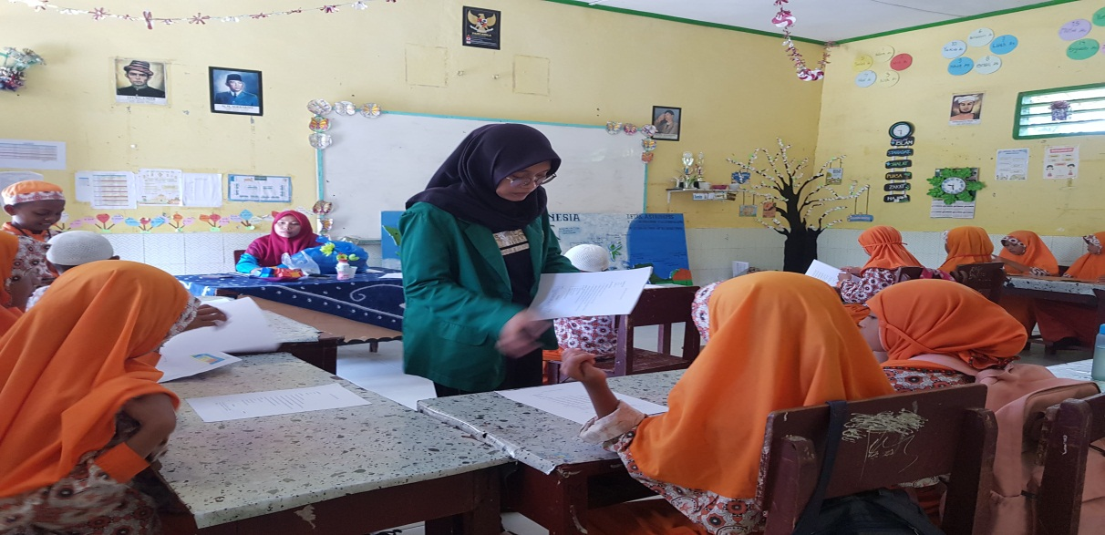

( Pertemuan KeempatPadaTanggal 28 Mei 2025, Melakukan Proses Pembelajaran Kemudian Menyebarkan Angket Motivasi Setelah Menggunakan Media Pembelajaran Diorama )

